学号：3222072072327
题目类型： 设计
(设计、论文、报告)

桂林理工大学
GUILIN UNIVERSITY OF TECHNOLOGY

本科毕业设计(论文)

题目： 基于用电负荷特性的地铁车站
典型系统设备容量优化研究

学 院： 机械与控制工程学院
专业(方向)： 自动化
班 级： 2022-1班
学 生：
指导教师： 吴东

2026年6月15日

桂林理工大学
毕业设计（论文）独创性声明
本人声明所呈交的设计（论文）是我个人在指导教师指导下进行的研究工作及取得的研究成果。尽我所知，除了设计（论文）中特别加以标注和致谢的地方外，设计（论文）中不包含其他人或集体已经发表或撰写的研究成果，也不包含为获得桂林理工大学或其它教育机构的学位或证书而使用过的材料。对设计（论文）的研究成果做出贡献的个人和集体，均已作了明确的标明。本人完全意识到本声明的法律后果由本人承担。
设计(论文)作者签名： 日期： 2026年6月3日
桂林理工大学
设计（论文）使用授权声明
本设计（论文）作者完全了解学校有关保留、使用设计（论文）的规定，同意学校保留并向国家有关部门或机构送交设计（论文）的复印件和电子版，允许设计（论文）被查阅或借阅。本人授权桂林理工大学可以将本设计（论文）的全部或部分内容编入有关数据库进行检索，可以采用影印、缩印或扫描等复制手段保存和汇编本设计（论文）。
设计(论文)作者签名： 日期： 2026年6月3日
指 导 教 师 签 名： 日期： 2025年6月3日

摘 要
本文以地铁车站站台区域通风空调系统为研究对象，针对传统容量配置中设备容量偏大、系统长期低负荷运行和全生命周期成本较高等问题，构建了基于负荷特性的容量配置优化方法。
研究基于福州地铁东街口站 2025 年全年 15 min 粒度运行数据，首先完成时间对齐、缺失值处理、标准化和滞后特征构造；随后采用 Pearson 相关系数法筛选关键影响因素，并将总冷负荷分解为人员负荷、新风负荷、围护结构负荷和设备散热负荷；在此基础上利用 K-Means 聚类识别典型日负荷模式，建立两层 LSTM 神经网络负荷预测模型，并与 BP 神经网络进行对比。最后，以全生命周期成本最小和综合容量冗余率最小为目标，采用 NSGA-II 求解 Pareto 候选方案，并通过 TOPSIS 方法确定推荐容量配置方案。
结果表明，LSTM 模型在测试集上的 RMSE、MAE、MAPE 和 R² 分别为 9.58 kW、7.20 kW、3.86% 和 0.9709，预测精度优于 BP 模型；推荐优化方案使冷源总容量由 560 kW 降至 480 kW，综合容量冗余率由 33.35% 降至 14.05%，全生命周期成本降低 10.81%，年运行能耗降低 7.09%。研究结果可为地铁车站通风空调系统容量配置、节能设计和既有车站改造方案比选提供参考。
关键词：地铁车站；通风空调系统；负荷预测；LSTM；NSGA-II；容量配置优化

Capacity Configuration Optimization of Metro Station Ventilation and Air-Conditioning System Based on Load Characteristics
Student:WEN MingDong Teacher: WU Dong

Abstract:
This thesis studies the ventilation and air-conditioning system of a metro station platform area and proposes a load-characteristic-based capacity configuration optimization method. Using a 15-minute annual operating dataset of Fuzhou Metro Dongjiekou Station in 2025, the study completes data preprocessing, Pearson correlation analysis, load component decomposition and K-Means daily load clustering. A two-layer LSTM model is then established for cooling-load prediction and compared with a BP neural network. Based on the predicted load demand, a multi-objective capacity optimization model is built with lifecycle cost and composite capacity redundancy as objectives. NSGA-II is used to generate Pareto candidate schemes, and TOPSIS is used to select the recommended configuration. The results show that the LSTM model achieves RMSE = 9.58 kW, MAE = 7.20 kW, MAPE = 3.86% and R² = 0.9709 on the test set. The recommended scheme reduces total cooling capacity from 560 kW to 480 kW, composite redundancy from 33.35% to 14.05%, lifecycle cost by 10.81%, and annual operating energy consumption by 7.09%. The proposed method can support energy-saving design and retrofit decision-making for metro station HVAC systems.
Key words: Metro Station; Load Characteristic Analysis; LSTM Prediction Model; Genetic Algorithm; Capacity Optimization

目 次
摘 要 I
Abstract: II
1 绪论 1
1.1 研究背景 1
1.2 研究目的与意义 1
1.3 国内外研究现状 2
1.4 研究内容与技术路线 3
1.5 本章小结 5
2 地铁车站通风空调系统负荷特性与容量配置理论基础 6
2.1 地铁车站通风空调系统组成 6
2.2 站台区域空调负荷构成 7
2.3 负荷影响因素分析 9
2.4 典型负荷模式识别理论 9
2.5 容量配置优化问题描述 10
2.6 多目标优化与综合评价方法 12
2.7 本章小结 13
3 数据预处理与负荷特性分析 14
3.1 数据清洗与预处理 14
3.2 基于 Pearson 相关系数的关键影响因素筛选 18
3.3 负荷分项分解 20
3.4 基于 K-Means 的典型负荷曲线聚类 22
3.5 本章小结 24
4 基于 LSTM 的地铁车站空调负荷预测模型 25
4.1 负荷预测问题描述 25
4.2 预测输入特征构建 26
4.3 LSTM 神经网络模型构建 27

4.4 BP 神经网络对比模型 29
4.5 模型评价指标 30
4.6 预测结果与对比分析 31
4.7 本章小结 35
5 地铁车站通风空调系统容量配置多目标优化 36
5.1 容量配置优化对象与决策变量 36
5.2 设计负荷确定 38
5.3 优化目标函数 39
5.3.1 全生命周期成本目标 39
5.3.2 容量冗余率目标 40
5.4 工程约束条件 41
5.5 NSGA-II 多目标优化模型 42
5.6 基于 TOPSIS 的综合最优方案选择 44
5.7 优化结果概述 45
5.8 本章小结 47
6 优化结果分析 48
6.1 基准方案与优化方案对比 48
6.2 容量冗余率分析 50
6.3 全生命周期成本分析 50
6.4 年运行能耗与节能效果分析 51
6.5 设备匹配性分析 51
6.6 调节灵活性与运行适应性分析 52
6.7 既有车站改造适配性分析 52
6.8 本章小结 54
7 结论 55
致 谢 58
参考文献 59
附录1 主要程序文件与数据字段说明 62

1 绪论

1.1 研究背景
随着城市轨道交通建设规模不断扩大，地铁已经成为大中型城市公共交通体系中的重要组成部分。地铁车站通常位于地下空间，具有围护结构封闭、人员密度变化大、设备发热集中、运行时间长等特点。为保证站台区域的热舒适性、空气品质和设备安全运行，通风空调系统需要长期承担温湿度调节、新风供给、排热排湿和空气组织控制等任务。因此，通风空调系统是地铁车站机电系统中能耗占比较高、运行调节较复杂的关键系统之一。
传统地铁车站通风空调系统容量配置通常依据设计峰值工况、远期客流预测和一定安全裕度确定。该方法能够保证系统在极端工况下具备足够的供冷和通风能力，但也容易带来设备容量偏大、初投资增加和长期低负荷运行等问题。在实际运营中，车站客流具有明显的早晚高峰、工作日与节假日差异，同时室外气象条件也随时间持续波动。若设备容量配置不能准确反映实际负荷变化规律，冷水机组、风机、水泵等设备将长期处于部分负荷状态，导致系统综合能效下降，节能运行空间受限。
近年来，随着数据采集、运行监测和智能优化技术的发展，基于实际运行数据开展地铁车站通风空调负荷分析和容量优化成为可能。通过采集客流、气象、站内环境和设备运行数据，可以识别影响系统负荷变化的关键因素，建立负荷预测模型，并进一步结合多目标优化算法形成更加合理的设备容量配置方案。与单纯依赖设计峰值的容量配置方法相比，基于负荷特性的优化方法更能体现车站实际运行需求，有助于降低容量冗余、减少全生命周期成本并提升系统运行效率。
本文以地铁车站站台区域通风空调系统为研究对象，围绕负荷特性分析、负荷预测建模和容量配置优化展开研究。研究工作以 MATLAB R2022b 为主要计算平台，按照“数据准备、影响因素分析、负荷预测建模、容量配置优化、方案评估”的技术路线，构建面向工程应用的地铁车站通风空调系统容量配置优化方法。

1.2 研究目的与意义
本文研究目的在于：基于地铁车站运行数据，分析站台区域通风空调系统负荷变化规律，识别主要影响因素，建立负荷预测模型，并在预测负荷基础上开展设备容量配置优化，最终形成兼顾负荷满足性、经济性和节能性的容量配置方案。
具体而言，本文希望解决以下问题：
第一，明确地铁车站站台区域空调负荷的主要构成及其变化规律。通过对人员负荷、新风负荷、围护结构负荷和设备散热负荷进行分项分析，揭示不同负荷组成对系统总负荷的贡献程度。
第二，识别影响系统负荷的关键因素。通过 Pearson 相关系数法分析客流、气象、站内环境和时间特征与系统总负荷之间的关系，为后续预测模型输入特征构建提供依据。
第三，建立适用于地铁车站空调负荷变化特征的预测模型。考虑地铁车站负荷具有明显的时序相关性，本文采用 LSTM 神经网络进行负荷预测，并与 BP 神经网络模型进行对比，以验证时序模型在负荷预测中的适用性。
第四，构建通风空调系统容量配置多目标优化模型。以全生命周期成本最小和容量冗余率最小为优化目标，综合考虑设备容量边界、台数组合、负荷满足和系统匹配等工程约束，利用 NSGA-II 算法求解 Pareto 解集，并采用 TOPSIS 方法确定综合最优方案。
本文研究具有一定理论意义和工程意义。理论上，本文将负荷影响因素分析、时序预测模型和多目标优化方法结合起来，形成了较完整的地铁车站通风空调系统容量配置优化方法链。工程上，研究结果可为新建地铁车站通风空调系统设计、既有车站设备改造和运行节能优化提供参考，有助于降低设备容量冗余和全生命周期成本，提高系统运行经济性与调节灵活性。

1.3 国内外研究现状
地铁车站通风空调系统负荷受室外气象、客流强度、列车运行、站内设备散热、围护结构传热以及新风需求等多因素共同影响。与普通公共建筑相比，地铁车站处于地下空间，太阳辐射直接影响较弱，但客流时变性、列车活塞风、屏蔽门开闭、站内设备长期运行等因素使其负荷呈现明显的时段性和场景差异。已有实测和模拟研究表明，地铁车站公共区实际冷负荷常低于传统设计峰值，设备散热、新风处理和乘客密度是影响空调负荷的重要因素，环控系统容易出现“大马拉小车”和长期低负荷运行问题[1-7]。
在节能控制和运行诊断方面，国内研究主要集中在控制策略优化、控制参数调整、用能诊断和既有车站改造适配等方向。相关综述认为，地铁站通风空调控制系统的节能优化可从控制策略、控制参数和智能控制方法三个层面展开[8]；热舒适与节能策略研究指出，站内环境控制不能只追求低温，还应兼顾乘客热舒适、空气品质和能耗水平[9]。近年的研究进一步关注环控系统能耗诊断、控制方案对比、前馈控制、智能环控系统以及制式改造可行性，为既有车站节能改造和新建车站系统设计提供了工程参考[10-18]。
在负荷预测方面，传统方法包括线性回归、时间序列模型、灰色预测和 BP 神经网络等。这类方法结构相对简单、实现方便，但在处理非线性、多变量和长短期时序依赖时存在一定局限。面向地铁车站空调负荷，已有研究尝试将动态客流模型、客流规律分析和数据挖掘方法引入负荷预测与用能诊断[7,19-20]；国内外相关研究也从设备协同优化、通风空调系统自主控制、能耗影响因素分析、神经网络负荷预测和模糊控制等角度验证了数据驱动方法在地铁车站能耗分析中的适用性[23-26]。LSTM 通过门控结构保存历史状态，适合描述负荷惯性、客流高峰持续和环境参数滞后影响等问题[27]。
在容量配置和综合优化方面，传统工程设计通常依据设计峰值负荷、远期客流和经验安全裕度确定设备容量，方法可靠但容易造成装机容量偏大。多目标优化方法能够同时考虑经济性、冗余率和工程约束，NSGA-II 可输出 Pareto 非劣解集[28]，TOPSIS 可进一步根据成本和冗余等指标进行综合排序[29]，适合用于设备容量组合方案比选。综合来看，现有研究已在地铁车站负荷特性、空调负荷预测、节能控制和运行诊断方面取得进展，但预测结果与设备容量配置之间的衔接仍不够充分，容量冗余率、全生命周期成本和工程离散选型约束仍需进一步结合。因此，本文将负荷特性分析、LSTM 预测和 NSGA-II/TOPSIS 容量优化串联起来，形成面向站台区域通风空调系统的完整方法链。

1.4 研究内容与技术路线
本文研究内容可以概括为“先分析负荷，再预测负荷，最后优化容量”。其中，负荷特性分析用于回答“系统负荷由什么决定”，负荷预测模型用于回答“未来或典型工况下负荷是多少”，容量配置优化用于回答“设备容量和台数组合应如何确定”。三个环节之间具有递进关系：若缺少负荷特性分析，预测模型输入缺乏依据；若缺少负荷预测，容量优化只能依赖保守峰值；若缺少容量优化，负荷预测结果难以转化为工程设计方案。技术路线图如下所示：
相较于单独开展负荷预测或单独进行设备容量估算的研究，本文的特点主要体现在以下三个方面。第一，构建了负荷特性分析、负荷预测和容量优化相衔接的方法链，使数据分析结果能够直接服务于设备选型。第二，将 LSTM 时序预测结果引入容量配置优化过程，减少单纯依赖经验峰值带来的过度保守。第三，在容量优化中同时考虑全生命周期成本和综合容量冗余率，并结合 TOPSIS 方法输出可用于工程比选的推荐方案。
本文围绕地铁车站站台区域通风空调系统容量配置优化问题展开研究，主要研究内容如下。
第一，进行数据收集与预处理。以车站客流、室外气象、站内环境和系统运行数据为基础，统一时间戳并进行等间隔对齐，对缺失值和异常值进行处理，并对连续变量进行标准化，形成后续建模所需的数据集。
第二，开展负荷影响因素分析和负荷分解。采用 Pearson 相关系数法计算候选特征与系统总负荷之间的相关性，筛选关键影响因素；同时将系统总负荷分解为人员负荷、新风负荷、围护结构负荷和设备散热负荷，分析各分项负荷占比。
第三，提取典型负荷模式。对日负荷曲线进行归一化处理，采用 K-Means 聚类方法识别典型负荷曲线类型，并结合轮廓系数和工程可解释性确定聚类结果，将聚类标签作为后续预测模型的辅助特征。
第四，建立空调负荷预测模型。以气象特征、客流特征、时间特征、滞后负荷特征和聚类标签为输入，构建 LSTM 神经网络预测模型，并与 BP 神经网络进行对比。采用 RMSE、MAE、MAPE 和 R² 等指标评价预测效果。
第五，构建容量配置多目标优化模型。以负荷预测结果为基础，确定冷水机组、送排风机、冷冻水泵、冷却水泵和空气处理机组等设备的容量及台数组合，以全生命周期成本最小和容量冗余率最小为优化目标，利用 NSGA-II 算法求解 Pareto 解集。
第六，进行优化方案评价。采用 TOPSIS 方法从 Pareto 解集中选取综合最优方案，并将优化方案与传统基准方案进行对比，分析容量冗余率、全生命周期成本、年运行能耗、设备匹配性和工程可行性等指标。
本文技术路线如图1-1所示。
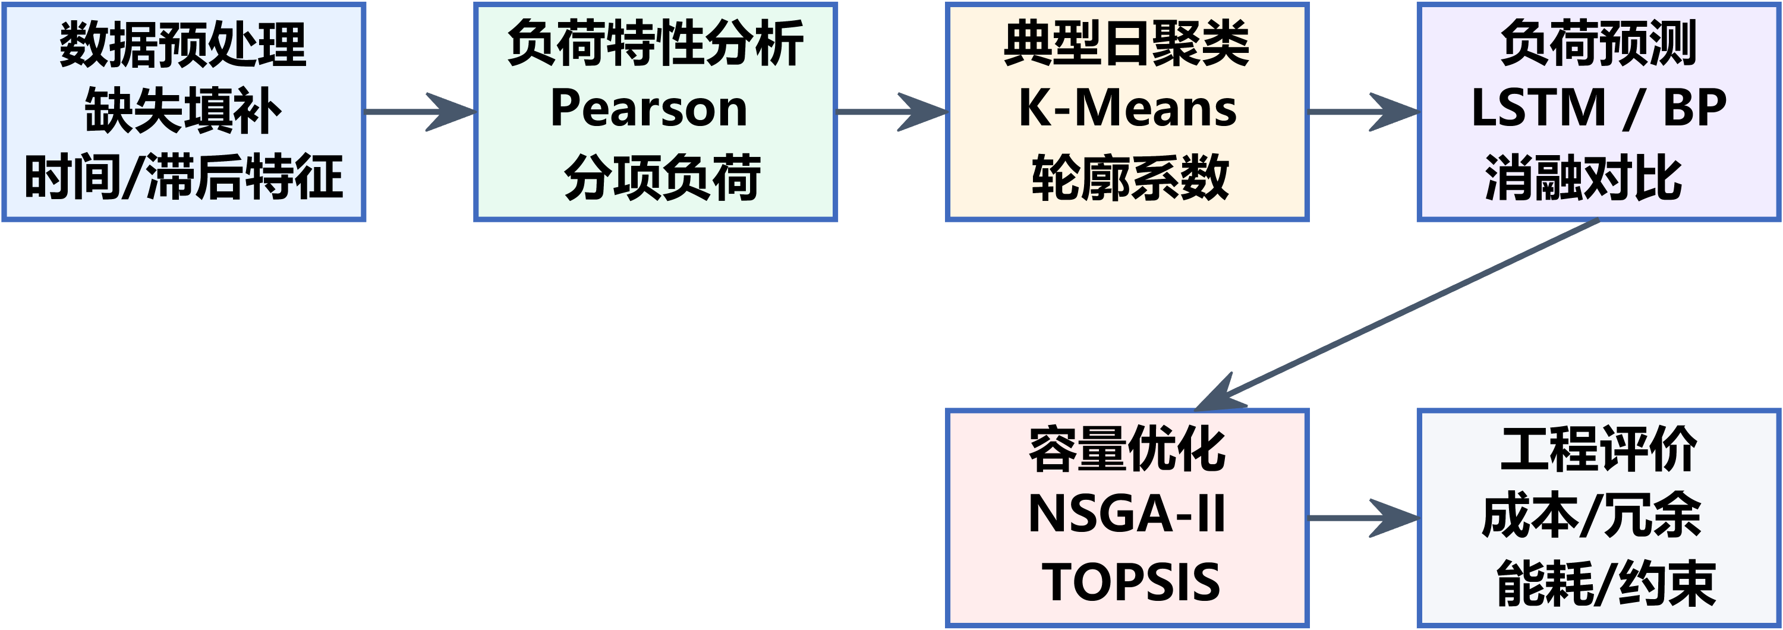
图1-1 技术路线图
图1-1 将本文研究过程概括为数据预处理、负荷特性分析、典型日聚类、负荷预测、容量优化和工程评价六个连续环节。该路线体现了从运行数据到设备容量配置的递进关系，后续各章均围绕这一链路展开。

1.5 本章小结
本章首先介绍了地铁车站通风空调系统容量配置优化的研究背景，指出传统容量配置方法存在设备容量偏大、系统长期低负荷运行和节能潜力受限等问题。随后阐述了本文研究目的与意义，梳理了地铁车站负荷特性、空调负荷预测和容量优化方面的研究现状。在此基础上，明确了本文的主要研究内容和技术路线，为后续章节的数据分析、模型构建和优化评价奠定基础。

2 地铁车站通风空调系统负荷特性与容量配置理论基础
第1章已经明确本文以负荷特性分析、负荷预测和容量配置优化为主线。为了使后续模型具有明确的工程对象，本章先从地铁车站通风空调系统组成、站台区域负荷构成和容量优化基本理论入手，说明各类设备与负荷需求之间的对应关系。

2.1 地铁车站通风空调系统组成
为便于后续容量优化建模，本文将系统设备按功能划分为四类：冷源侧设备、空气侧设备、水系统设备和空气处理设备。该划分方式既符合地铁环控系统工程设计习惯，也便于建立设备容量、台数和系统负荷之间的对应关系。
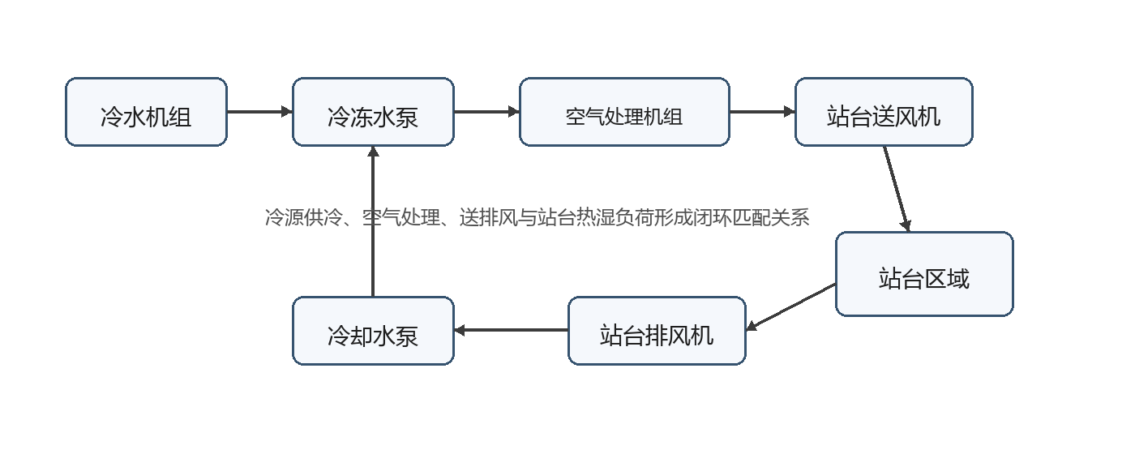
图2-1 地铁车站通风空调系统组成示意图
图2-1 说明了冷源侧、风系统、水系统和空气处理设备之间的连接关系。后续容量优化并不是只调整单一冷水机组容量，而是需要同时考虑冷量产生、输配和空气处理能力的匹配。
冷源系统通常由冷水机组及其附属设备组成，主要功能是为空气处理设备提供冷冻水。冷水机组的总装机容量、单机容量和台数组合直接影响系统在高峰负荷和部分负荷下的运行效率。若冷水机组容量过大，虽然可以保证峰值负荷需求，但在多数低负荷时段容易出现低负荷率运行，导致机组效率下降；若容量偏小，则可能无法满足极端工况下的供冷需求。
送排风系统主要由站台送风机、站台排风机及相关风道组成，承担送风、排风和空气组织调节任务。送风机容量决定站台区域的送风能力，排风机容量影响热湿空气和污染物排出效果。风机容量和台数组合不仅关系到空气品质，也影响系统运行能耗和调节灵活性。
水系统主要包括冷冻水泵、冷却水泵、管网和阀门等。冷冻水泵负责冷冻水在冷水机组和空气处理设备之间循环，冷却水泵则服务于冷凝热排放过程。水泵容量选择需要与冷水机组容量和系统阻力相匹配。容量过大容易造成水泵能耗偏高，容量不足则可能导致换热能力下降。
空气处理机组承担空气冷却、除湿和送风处理功能，是连接冷源侧和站台空气侧的重要设备。空气处理机组的名义处理能力需要与站台区域负荷和送风需求相协调。若空气处理能力与冷源、风机、水泵容量不匹配，系统整体运行效率和调节效果都会受到影响。
因此，地铁车站通风空调系统容量配置不是单一设备容量选择问题，而是冷源、风机、水泵和空气处理设备之间的协同匹配问题。本文在容量优化过程中，将上述设备的容量和台数组合作为主要研究对象。

2.2 站台区域空调负荷构成
在实际工程计算中，人员负荷、新风负荷、围护结构负荷和设备散热负荷可分别按下列思路估算。人员负荷通常与站台人数、人体显热和潜热指标有关；新风负荷与新风量及室内外空气焓差有关；围护结构负荷与传热系数、传热面积和温差有关；设备散热负荷与设备功率及同时使用系数有关。上述负荷共同决定站台区域总冷负荷，也是后续容量配置的基础。
表2-1 站台区域负荷组成及影响因素
负荷类型 | 主要来源 | 主要影响因素 | 对容量配置的意义
人员负荷 | 乘客显热、潜热 | 进出站客流、站台滞留人数、停留时间 | 决定高峰时段负荷波动
新风负荷 | 室外新风处理 | 新风量、室外温湿度、站内空气品质要求 | 影响空调处理能力和除湿负担
围护结构负荷 | 地下结构传热 | 土壤温度、结构形式、温差 | 形成相对稳定的基础负荷
设备散热负荷 | 照明、电扶梯、屏蔽门等 | 设备功率、运行时间、同时使用系数 | 构成长期持续负荷
表2-1 将站台区域负荷按来源、影响因素和容量配置意义进行归纳，说明不同负荷分项对峰值需求、基础负荷和空气处理能力的作用不同。
地铁车站站台区域空调负荷是多种热湿扰动共同作用的结果。根据负荷来源不同，本文将系统总负荷分解为人员负荷、新风负荷、围护结构负荷和设备散热负荷四类。
人员负荷主要由乘客在站台区域停留和流动过程中产生的人体显热、潜热组成。人员负荷与进站客流、出站客流、站台滞留人数和停留时间密切相关。早晚高峰时段客流量较大，人员负荷随之增加；平峰时段客流下降，人员负荷也相应降低。
新风负荷是由于引入室外新风而产生的冷负荷或热负荷。为了保证站台区域空气品质，通风空调系统需要根据人员数量和相关标准引入一定量的新风。新风负荷与室外空气温度、湿度、新风量以及室内设计状态有关。在夏季高温高湿条件下，新风处理通常会带来较大的冷却和除湿负担。
围护结构负荷是由站台区域围护结构与周围环境之间的传热形成的负荷。地铁车站位于地下空间，围护结构传热特征与地上建筑不同。虽然地下空间受太阳辐射直接影响较弱，但围护结构热惰性较大，且受土壤温度、隧道热环境和车站结构形式影响。围护结构负荷通常具有相对平稳和滞后的变化特征。
设备散热负荷主要来源于站台照明、电扶梯、屏蔽门、通信信号设备以及其他机电设备运行过程中产生的热量。该部分负荷与设备功率、运行时间和运行模式有关。对于地铁车站而言，设备运行时间较长，设备散热负荷是系统总负荷中的重要组成部分。
系统总负荷可表示为：
Q = Qp + Qf + Qe + Qm
式中，Q 为系统总负荷；Qp 为人员负荷；Qf 为新风负荷；Qe 为围护结构负荷；Qm 为设备散热负荷。
通过负荷分项分解，可以明确不同负荷来源对系统总负荷的贡献比例，为后续特征筛选、预测建模和容量配置优化提供基础。

2.3 负荷影响因素分析
地铁车站通风空调系统负荷受客流、气象、站内环境、设备运行和时间规律等因素共同影响。准确识别主要影响因素，是建立负荷预测模型和优化容量配置的前提。
客流因素是站台区域负荷变化的重要驱动因素。进站客流、出站客流和站台滞留人数直接影响人员负荷，同时也会影响新风需求和站内二氧化碳浓度。由于乘客从进入车站到到达站台存在一定时间过程，客流变化对站台负荷的影响可能具有滞后性。
气象因素主要包括室外温度、室外湿度、太阳辐射等。虽然站台区域处于地下空间，但室外气象条件仍会通过新风处理、出入口空气渗透以及围护结构传热等方式影响系统负荷。在夏季工况下，室外温度和湿度升高会增加新风冷却除湿负担。
站内环境因素包括站台温度、站台湿度、二氧化碳浓度等。这些变量既反映当前热湿环境状态，也间接体现客流密度和系统调节效果。站内环境参数可作为负荷预测模型的重要输入。
时间因素包括小时、星期、工作日与节假日等。地铁车站客流和负荷变化具有明显周期性，早晚高峰、午间平峰、周末和节假日往往呈现不同负荷模式。引入时间特征有助于提高模型对规律性波动的表达能力。
历史负荷因素体现系统负荷的时间连续性。由于建筑热惰性、设备运行惯性和控制调节滞后，当前负荷通常与前一时段或前若干时段负荷密切相关。因此，在预测模型中引入滞后负荷特征，可以增强模型对短时负荷变化的捕捉能力。
本文采用 Pearson 相关系数法对候选特征与系统总负荷之间的线性相关程度进行分析，其计算公式为：
r = cov(X,Y) / (sigma_X sigma_Y)
式中，r 为相关系数；X 为候选影响因素；Y 为系统总负荷；cov(X,Y) 为 X 与 Y 的协方差；sigma_X 和 sigma_Y 分别为 X 和 Y 的标准差。r 的取值范围为 [-1,1]，其绝对值越大，说明变量之间线性相关性越强。
通过相关性排序，可以筛选出与系统负荷关系较强的关键影响因素，并用于后续预测输入矩阵构建。

2.4 典型负荷模式识别理论
地铁车站空调负荷不仅具有连续时序变化特征，也具有典型日负荷模式。不同日期可能对应不同客流结构和运行工况，例如工作日双峰高负荷型、工作日平稳中负荷型、周末单峰型和低客流低负荷型等。识别典型负荷模式，有助于理解系统运行规律，也可为负荷预测和容量配置提供辅助信息。
K-Means 聚类是一种常用的无监督学习方法，其基本思想是将样本划分为 K 个簇，使同一簇内样本相似度较高，不同簇之间差异较大。对于日负荷曲线聚类，可将每天的负荷序列作为一个样本，通过归一化处理消除负荷量级差异，重点比较曲线形态。
K-Means 聚类的目标函数为：
J = sum sum ||xi - mu_k||^2
式中，xi 为样本点，mu_k 为第 k 个簇的中心，J 为簇内平方误差和。目标是通过迭代更新样本归属和簇中心，使 J 最小。
聚类数 K 的选择会直接影响聚类结果。若 K 过小，可能无法区分不同负荷模式；若 K 过大，则可能导致模式划分过细，降低工程解释性。本文在 K=2 至 K=6 范围内进行搜索，并结合轮廓系数和工程可解释性确定最终聚类数。
轮廓系数用于评价聚类结果的紧密性和分离度，其取值范围为 [-1,1]。轮廓系数越大，说明样本与本簇内其他样本越相似，与其他簇样本差异越明显。在工程应用中，聚类结果不仅需要统计指标较好，也需要能够对应实际运行场景。因此，本文综合考虑轮廓系数和典型负荷模式解释性，确定最终聚类结果。

2.5 容量配置优化问题描述
表2-2 容量配置优化对象
子系统 | 优化对象 | 决策内容 | 主要约束
冷源系统 | 冷水机组 | 单机容量、台数、总装机容量 | 满足设计冷负荷和安全裕度
风系统 | 送排风机 | 单机容量、台数、总风量或功率 | 满足站台送排风需求
水系统 | 冷冻水泵、冷却水泵 | 单机容量、台数、总输配能力 | 与冷源容量和管网阻力匹配
空气处理系统 | 空气处理机组 | 单台风量、台数、总处理能力 | 满足空气处理和新风需求
表2-2 明确了容量优化涉及的主要子系统、决策内容和约束条件，为后文建立离散变量组合优化模型提供对象范围。

容量配置优化的难点在于各类设备之间存在耦合关系。例如，冷水机组容量降低后，水泵和空气处理机组的能力也应相应匹配；若仅减少冷源容量而不调整风机、水泵容量，系统仍可能存在辅助设备偏大的问题。因此，本文采用综合冗余率描述系统整体配置水平，而不是只评价冷水机组容量。
地铁车站通风空调系统容量配置优化的目标是在满足站台区域负荷需求和系统安全运行要求的前提下，合理确定主要设备的容量和台数组合，使系统具有较低的容量冗余、较好的经济性和较强的调节灵活性。
本文容量配置优化对象包括：
1. 冷水机组总装机容量、单机容量及台数；
2. 站台送风机台数及对应名义容量；
3. 站台排风机台数及对应名义容量；
4. 冷冻水泵台数及对应容量；
5. 冷却水泵台数及对应容量；
6. 站台空气处理机组台数及名义处理能力；
7. 各类设备之间的容量匹配关系。
容量配置优化需要考虑以下约束条件。
第一，负荷满足约束。优化方案的可用容量必须能够满足预测负荷需求，并保留必要安全裕度。
第二，设备容量边界约束。各类设备容量应位于工程可选范围内，不能低于最小可选容量，也不能超过合理上限。
第三，台数组合约束。设备台数应满足工程布置、检修备用和运行调节要求。例如，冷水机组台数过少会降低部分负荷调节灵活性，台数过多则会增加初投资和控制复杂度。
第四，系统匹配约束。冷源容量、风系统容量、水系统容量和空气处理能力之间应保持匹配，避免出现某一环节容量过大或过小造成系统瓶颈。
第五，运行安全约束。优化方案应保证站台区域温湿度控制、空气品质和设备运行可靠性满足工程要求。
容量冗余率是评价设备容量配置合理性的重要指标，可表示为：
R = (C - Qmax) / Qmax × 100%
式中，R 为容量冗余率；C 为系统配置容量；Qmax 为预测最大负荷或设计校核负荷。容量冗余率过高说明设备容量偏大，可能导致投资和运行成本增加；容量冗余率过低则可能降低系统安全裕度。
全生命周期成本通常包括初投资、运行能耗费用、维护费用和折现成本等。本文将全生命周期成本作为经济性目标，将容量冗余率作为配置合理性目标，构建多目标优化模型。

2.6 多目标优化与综合评价方法
地铁车站通风空调系统容量配置优化同时涉及经济性、节能性和安全性，不同目标之间可能存在冲突。例如，降低容量冗余可以减少设备投资，但若容量过低，可能影响高峰工况下的安全裕度；增加设备台数可以提高调节灵活性，但也可能增加初投资和维护成本。因此，本文采用多目标优化方法求解容量配置问题。
NSGA-II 是一种基于非支配排序和拥挤距离机制的多目标遗传算法[28]。其主要流程包括初始化种群、计算目标函数、非支配排序、拥挤距离计算、选择、交叉、变异和种群更新。该算法能够在一次优化过程中获得多个 Pareto 非劣解，从而反映不同优化目标之间的权衡关系。
对于本文研究问题，NSGA-II 的两个主要优化目标为：
f1 = min LCC
f2 = min R
式中，LCC 为全生命周期成本；R 为容量冗余率。
通过 NSGA-II 算法可以得到一组 Pareto 解。Pareto 解集中任一方案都不存在另一个方案能够在所有目标上同时优于它，因此这些方案均具有一定合理性。为了从中选择最终推荐方案，本文进一步采用 TOPSIS 方法进行综合评价。
TOPSIS 方法的基本思想是：最优方案应尽可能接近正理想解，同时尽可能远离负理想解[29]。具体步骤包括指标标准化、确定正负理想解、计算各方案到正负理想解的距离、计算贴近度并排序。对于容量配置方案，评价指标可包括全生命周期成本、容量冗余率、年运行能耗、设备匹配性和调节灵活性等。
通过“NSGA-II 多目标优化 + TOPSIS 综合排序”的方法，既可以保留多目标优化的方案选择空间，又可以形成明确的推荐配置方案，便于工程应用。

2.7 本章小结
本章介绍了地铁车站站台区域通风空调系统的主要组成，分析了冷源系统、送排风系统、水系统和空气处理机组在容量配置中的作用。随后，从人员负荷、新风负荷、围护结构负荷和设备散热负荷四个方面说明了站台区域空调负荷构成，并分析了客流、气象、站内环境、时间特征和历史负荷等因素对系统负荷的影响。在此基础上，阐述了典型负荷模式识别、容量配置优化、多目标优化和综合评价方法的理论基础，为后续章节开展数据分析、负荷预测和容量优化建模提供支撑。

3 数据预处理与负荷特性分析
第2章给出了通风空调系统负荷构成和容量配置的理论基础，但工程优化仍需要可靠的数据支撑。本章转入实测运行数据层面，先完成数据清洗和特征构造，再通过相关性分析、分项分解和典型日聚类识别站台区域负荷的主要变化规律。

3.1 数据清洗与预处理
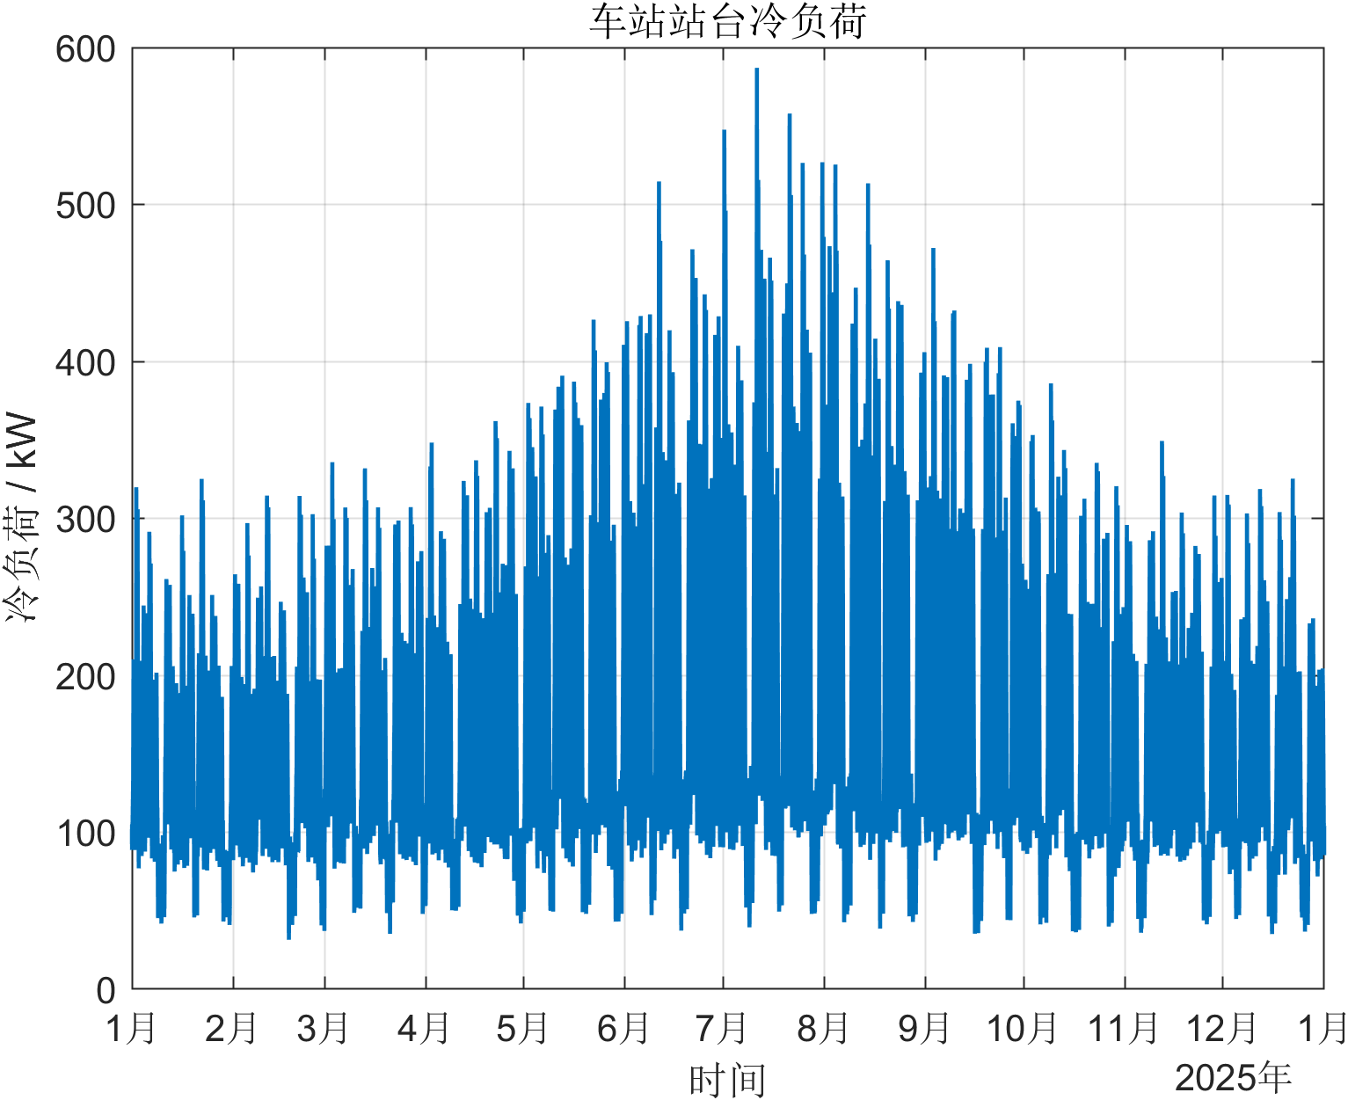
图3-1 站台总冷负荷时间序列图
图3-1 反映了全年站台总冷负荷的连续变化特征，可用于观察负荷峰谷、季节差异和异常波动。该图说明负荷预测模型需要同时处理周期性变化和局部随机扰动。
从负荷时间序列可以看出，站台区域总冷负荷呈现明显的日内周期、峰谷交替和局部随机波动特征。客流高峰、室外温度上升以及站内人员密度增加会共同推动负荷抬升，而夜间低客流时段负荷则回落至基础运行水平。该特征说明，后续建模不能仅依赖单一时刻的客流或气象变量，而应在统一时间尺度下同时保留周期信息、滞后信息和运行状态信息。
原始运行数据来自客流、气象、站内环境和设备运行等多个系统，采集频率和记录完整性并不完全一致。若直接用于相关分析、聚类和预测建模，容易产生时间错位、异常尖峰放大和量纲不一致等问题。为提高数据质量，本文按照“时间统一、质量校核、缺失修复、异常抑制、特征构造、尺度变换”的顺序进行预处理。
为增强数据来源和复现口径的可追溯性，本文进一步对原始数据集和建模数据集的基本情况进行汇总。原始数据覆盖 2025 年全年 15 min 时间尺度，经过时间对齐、缺失修复和特征构造后形成建模数据，具体如表3-1所示。
表3-1 数据集基本信息与预处理结果
项目 | 取值或范围 | 说明
研究对象 | 福州地铁东街口站站台区域通风空调系统 | 与容量配置优化对象保持一致
时间范围 | 2025-01-01 00:00 至 2025-12-31 23:45 | 覆盖全年运行周期
采样间隔 | 15 min | 理论样本数为 35040 条
原始字段 | 25 个 | 包括客流、气象、站内环境、负荷分项和总冷负荷
原始缺失记录 | 1050 个单元格 | 通过插值和邻近有效值补齐
建模数据 | 35040 条、21 个字段 | 清洗后缺失值为 0
数据划分 | 训练集:验证集:测试集 = 7:2:1 | 按时间顺序划分，避免时间泄漏
表3-1 说明本文建模数据在时间范围、采样间隔、字段构成和缺失处理上的基本口径。由于负荷预测属于时间序列问题，本文不采用随机打乱划分，而按时间顺序划分训练集、验证集和测试集，以保持预测评价与实际运行场景一致。
首先，对所有变量的时间戳进行格式统一和升序排序，并以 15 min 为基础步长构造完整时间索引。设原始记录为 D = {(t_i, x_i)}，重采样后的标准时间序列可表示为 X = {x_t | t = t_0, t_0 + Δt, ..., t_n}，其中 Δt = 15 min。该处理保证客流、气象、站内环境和负荷数据在同一时间断面上对齐，避免因采样频率不同导致解释变量与目标负荷错配。
其次，对缺失值进行分级处理。对于持续时间较短的缺失片段，采用线性插值恢复，即 x_t = x_a + (x_b - x_a)(t - t_a)/(t_b - t_a)，其中 x_a 和 x_b 分别为缺失区间前后相邻有效观测值，t_a 和 t_b 为对应时间。对于序列首尾或连续缺失较长、无法可靠插值的位置，采用最近邻有效值补齐，并在数据质量检查中保留缺失位置标记。这样既能维持时间序列连续性，又能避免长缺失区间被过度平滑。
再次，对异常值进行工程约束与统计约束联合校核。工程约束用于剔除明显不符合物理意义的记录，例如负客流、负湿度或超出设备额定范围的功率值；统计约束用于识别局部尖峰，本文采用四分位距法进行辅助判断：若 x < Q_1 - 1.5IQR 或 x > Q_3 + 1.5IQR，则将该观测标记为候选异常值，其中 IQR = Q_3 - Q_1。候选异常值并不直接删除，而是结合相邻时刻变化趋势和运行工况判断后进行插值修正，以减少传感器毛刺对相关分析和聚类中心的影响。
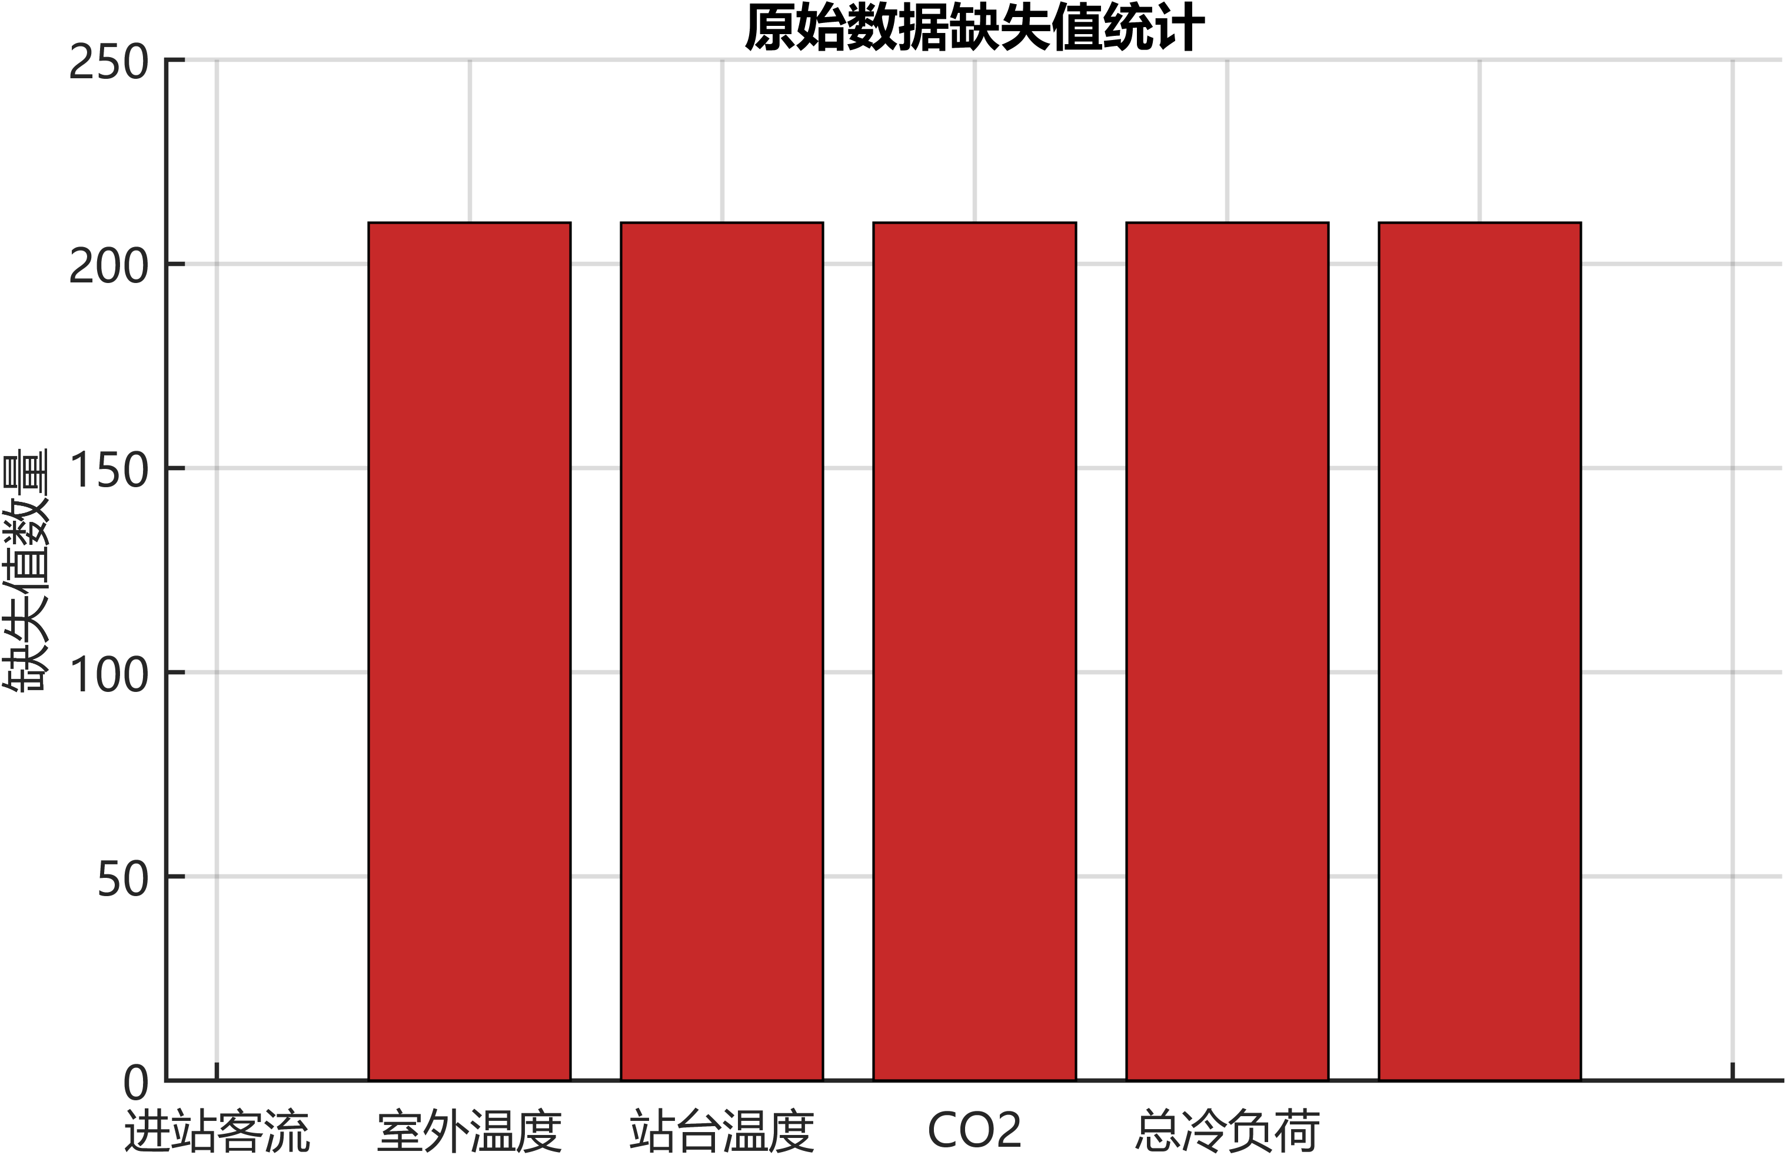
图3-2 缺失值统计图
图3-2 用于检查各关键变量的缺失分布。缺失值数量较少或集中于个别变量时，可采用插值和邻近值补齐；若缺失集中在连续时段，则需要在后续建模中保留质量标记，避免对相关性和预测结果造成偏差。
随后，对连续输入变量进行 Z-Score 标准化处理，公式为 z_i = (x_i - μ_x)/σ_x。式中，x_i 为第 i 个原始观测值，μ_x 为该变量在训练样本中的均值，σ_x 为标准差，z_i 为标准化后的无量纲变量。标准化的作用是消除客流、温度、湿度、功率和负荷等变量量纲差异，使 Pearson 相关排序、K-Means 距离计算和神经网络梯度更新处于更稳定的数值尺度。
需要说明的是，为避免数据泄露，标准化参数 μ_x 和 σ_x 仅根据训练集计算，再用于验证集、测试集及后续预测样本的变换。目标变量总冷负荷在评价阶段仍还原为 kW 单位，以保证 RMSE、MAE、MAPE 和容量配置约束具有明确工程含义。
最后，构造时间特征和滞后负荷特征。本文设置 1、4、8 和 96 个时间步的滞后项，分别对应 15 min、1 h、2 h 和 1 d 的历史负荷信息，用于表征系统短时热惯性和日周期记忆。对于小时和日期等周期变量，采用正余弦编码，例如 hour_sin = sin(2πh/24)，hour_cos = cos(2πh/24)，以保持 23:45 与 00:00 在特征空间中的邻近关系。
经过上述处理后，数据集中的缺失值和明显异常值均已完成修复，最终形成覆盖 2025 年全年、共 35040 条 15 min 粒度样本的建模数据集。该数据集既保留了负荷峰谷变化、季节变化和日周期结构，也降低了采集噪声对后续分析结果的干扰。

3.2 基于 Pearson 相关系数的关键影响因素筛选
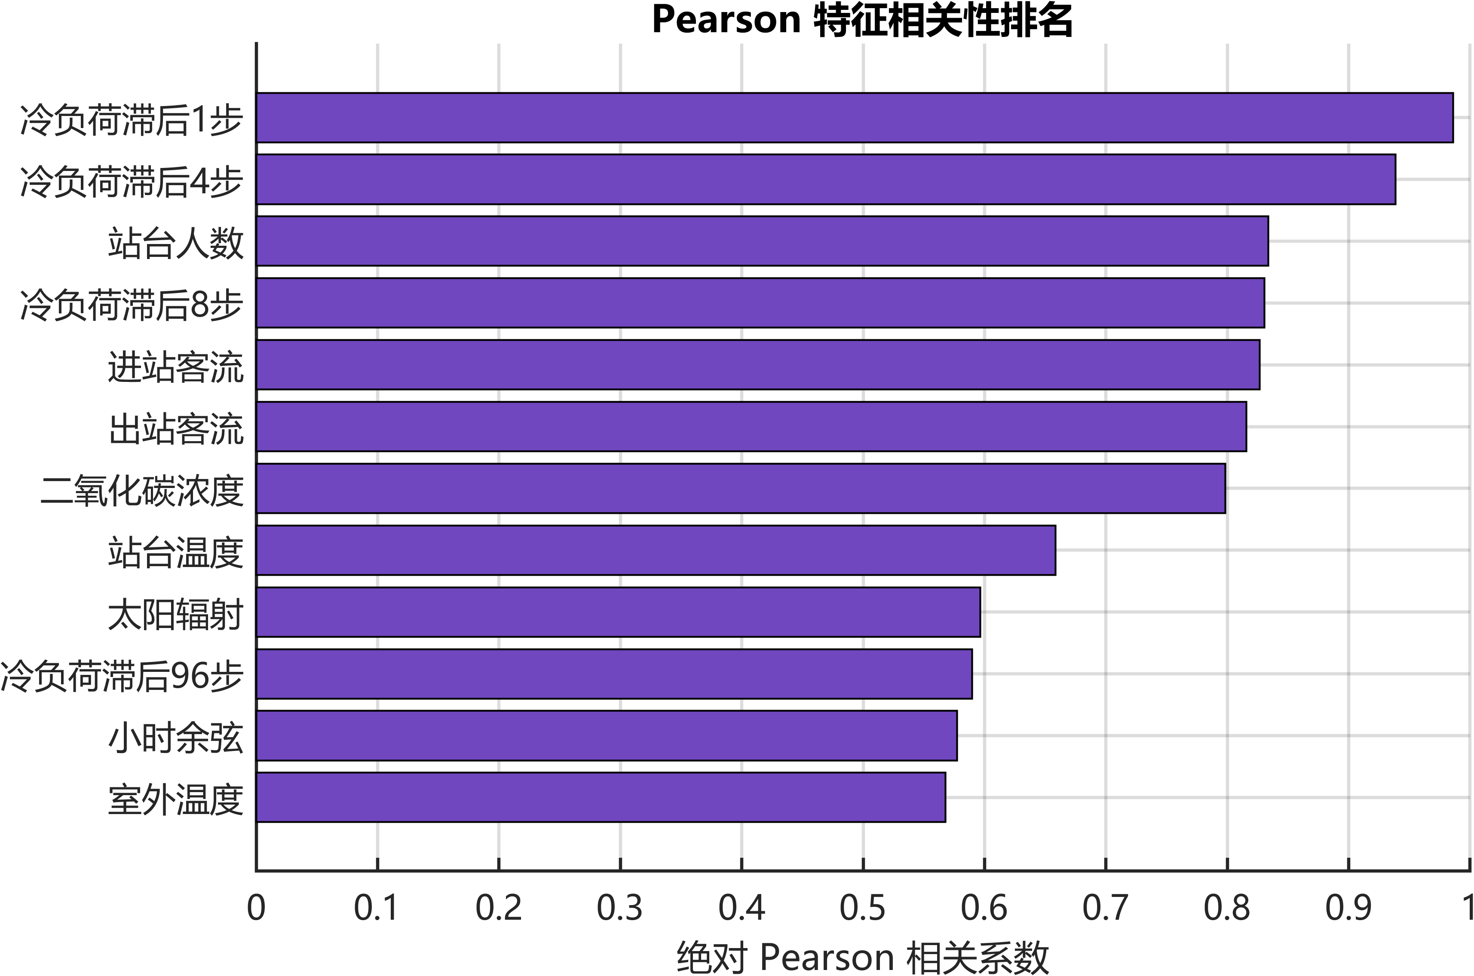
图3-3 Pearson相关性排序图
图3-3 展示了候选特征与总冷负荷之间的线性相关强度。滞后负荷和客流变量排序靠前，说明站台负荷具有明显时间连续性和客流驱动特征，这为第4章采用序列预测模型提供了依据。
为了识别站台区域总冷负荷的主要驱动因素，本文在完成时间对齐和标准化后，对候选特征与目标负荷进行 Pearson 相关分析。Pearson 相关系数用于衡量两个连续变量之间的线性相关强度，其计算公式为：
r_{X,Y} = Σ_{i=1}^{n}(x_i - x_bar)(y_i - y_bar) / sqrt[Σ_{i=1}^{n}(x_i - x_bar)^2 · Σ_{i=1}^{n}(y_i - y_bar)^2]
式中，X 为候选影响因素，Y 为站台区域总冷负荷；x_i 和 y_i 分别为第 i 个样本的特征值和负荷值；x_bar 和 y_bar 分别为样本均值；n 为有效样本数；r_{X,Y} 的取值范围为 [-1, 1]。当 r_{X,Y} > 0 时，变量与负荷呈正相关；当 r_{X,Y} < 0 时，变量与负荷呈负相关；绝对值越接近 1，说明线性相关程度越强。
需要注意的是，Pearson 相关系数反映的是线性同步变化关系，并不等同于因果关系。特别是滞后负荷项与目标负荷相关性较高，主要说明负荷序列具有强惯性和连续性；客流变量与负荷相关性较高，则需要结合人员散热、新风需求和列车运营组织等工程机理进行解释。因此，本文采用“相关系数排序 + 工程合理性校核”的原则筛选预测输入，而不是仅按相关系数大小机械选择变量。
Pearson 相关分析结果如表3-4所示。
特征 | Pearson R
冷负荷滞后1步 | 0.9861
冷负荷滞后4步 | 0.9387
站台人数 | 0.8339
冷负荷滞后8步 | 0.8307
进站客流 | 0.8266
出站客流 | 0.8155
二氧化碳浓度 | 0.7985
站台温度 | 0.6583
太阳辐射 | 0.5965
冷负荷滞后96步 | 0.5898
表3-2 关键影响因素相关性排序
从结果可以看出，历史负荷项与当前总冷负荷的相关性最高，其中 load_lag_1 的相关系数达到 0.9861，说明相邻 15 min 内负荷变化具有明显连续性。这一结果与地铁车站围护结构蓄热、设备运行惯性和空调系统控制滞后相一致，也为后续 LSTM 模型引入序列窗口提供了统计依据。
客流相关变量同样表现出较强正相关关系。进站客流、出站客流和站台在岗人数与总冷负荷高度相关，说明人员活动不仅直接增加显热和潜热负荷，也会通过新风需求、屏蔽门启闭和站台空气扰动间接影响系统负荷。二氧化碳浓度与负荷相关性较高，进一步说明站内人员密度和通风需求之间存在耦合关系。
气象和站内环境变量中，站台温度、太阳辐射等变量与总冷负荷具有较高相关性，表明外部气象边界和站内热湿环境共同影响空调系统负荷。相比之下，周末标识和部分周期编码变量的单变量相关性较弱，但这并不意味着其无价值；周期特征更多用于帮助模型识别日内运行阶段和工作日/周末差异，其作用可能体现在与客流、气象变量的非线性组合中。
综合统计排序和工程解释性，本文选取历史负荷、进出站客流、站台人数、二氧化碳浓度、站台温度和太阳辐射等变量作为后续预测模型的核心输入。同时保留周期编码特征和聚类标签作为辅助输入，用于增强模型对不同运行模式的识别能力。

3.3 负荷分项分解
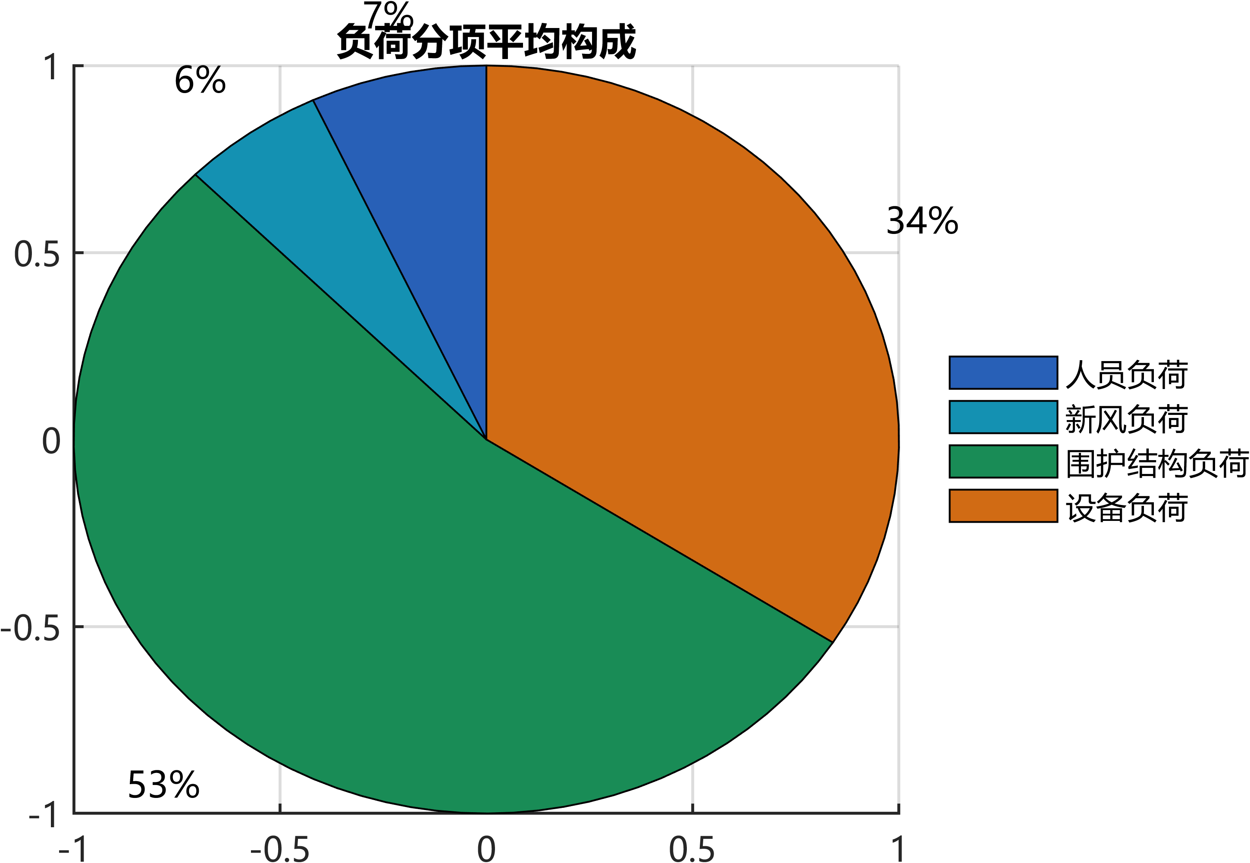
图3-4 负荷分项占比图
图3-4 直观展示了人员、新风、围护结构和设备散热四类负荷的平均占比。围护结构和设备散热占比较高，说明车站存在稳定基础负荷，容量配置不能只依据客流峰值进行估算。
负荷分项结果对容量配置具有直接启示。围护结构负荷和设备散热负荷占比较高，说明站台区域存在较大的基础负荷，即使在客流较低时段，系统仍需维持一定供冷和通风能力。人员负荷占比虽然相对较小，但其波动性强，是导致峰值负荷变化的重要因素。因此，容量配置既要保证基础负荷需求，也要考虑客流峰值带来的短时波动。
为了进一步理解系统总负荷的组成结构，本文将负荷分解为人员负荷、新风负荷、围护结构负荷和设备散热负荷四部分，并统计各分项平均占比。结果如表3-4所示。
表3-3 负荷分项平均占比
分项 | 平均负荷/kW | 占比
人员负荷 | 10.29 | 6.46%
新风负荷 | 8.29 | 5.21%
围护结构负荷 | 79.57 | 50.00%
设备负荷 | 50.86 | 31.96%
表3-3 用平均负荷和占比量化各分项贡献，其中围护结构负荷和设备负荷占比较高，是解释站台基础冷负荷的重要数据依据。

结果表明，围护结构负荷在总负荷中占比最高，达到 50.00%，说明站台区域冷负荷主要受围护结构传热和地下环境耦合作用影响。设备负荷占比为 31.96%，是第二大负荷来源，表明站台照明、电扶梯、屏蔽门及其他机电设备运行会持续产生大量热量。人员负荷占比为 6.46%，新风负荷占比为 5.21%，二者虽然相对较小，但与客流高峰和空气品质要求直接相关，对负荷波动和通风能力校核具有重要影响。
从工程角度看，该分项结构说明地铁车站站台区域负荷并非单纯由客流决定，而是由围护结构、设备运行和新风处理共同主导。这也进一步说明，容量配置优化不能仅以客流峰值进行粗略估算，而应充分考虑站台区域运行负荷的实际组成特征。

3.4 基于 K-Means 的典型负荷曲线聚类
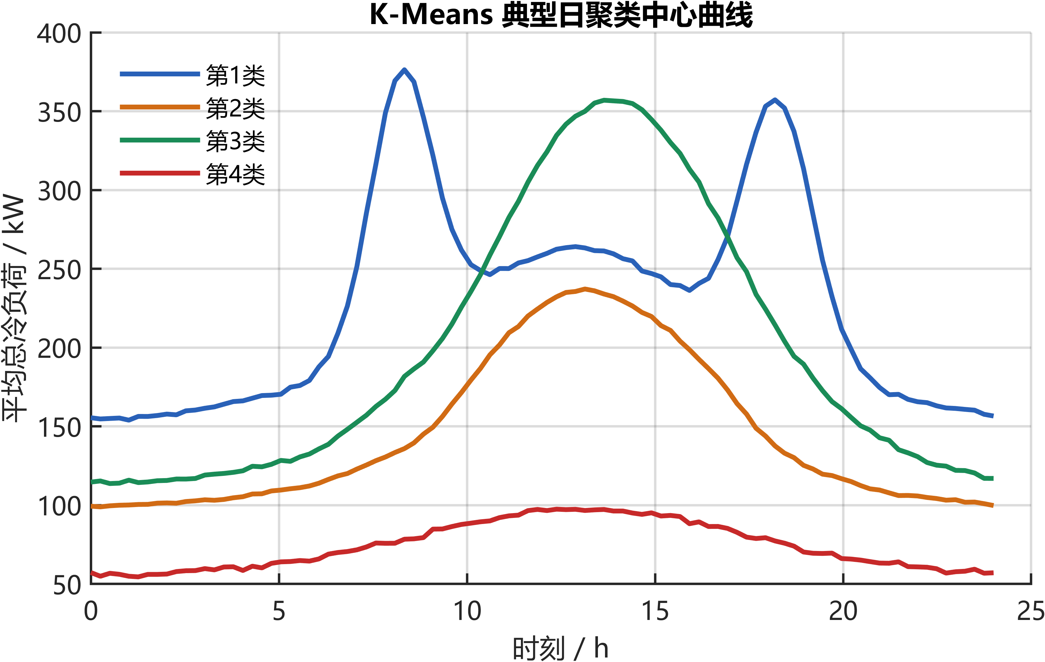
图3-5 典型日负荷曲线聚类图
图3-5 给出了不同典型日负荷曲线的形态差异。各类曲线在峰值时刻、峰谷差和持续高负荷时间上存在差别，说明优化方案需要兼顾高峰响应能力和中低负荷运行效率。
站台区域空调负荷不仅存在逐时波动，还具有典型日曲线形态。不同日期可能对应工作日通勤双峰、周末午后单峰、低客流平稳运行等不同模式。若只使用全样本平均值或单一峰值描述负荷特性，容易掩盖不同运行场景下的设备调节需求。因此，本文进一步采用 K-Means 方法对日负荷曲线进行聚类，以提取具有工程解释意义的典型负荷模式。
聚类前，先将每一天的 15 min 负荷序列组织为 96 维向量：q_d = [Q_{d,1}, Q_{d,2}, ..., Q_{d,96}]。其中，d 表示日期编号，Q_{d,j} 表示第 d 天第 j 个采样时刻的站台总冷负荷。为使聚类重点反映曲线形态而非单纯负荷量级，本文对日曲线进行 Min-Max 归一化处理：q'_{d,j} = (Q_{d,j} - Q_{d,min})/(Q_{d,max} - Q_{d,min})。式中，Q_{d,min} 和 Q_{d,max} 分别为第 d 天负荷最小值和最大值。
K-Means 聚类通过最小化簇内平方误差来划分样本，其目标函数为：
J = Σ_{k=1}^{K} Σ_{q'_d ∈ C_k} ||q'_d - μ_k||_2^2
式中，K 为聚类数，C_k 为第 k 个簇，μ_k 为该簇的中心曲线，||·||_2 表示欧氏距离。算法首先随机初始化 K 个簇中心，然后交替执行样本归属分配和簇中心更新，直至目标函数收敛。为降低随机初始化对结果的影响，本文对每个 K 值进行多次重复计算，并选取簇内平方误差较小且曲线形态稳定的结果。
聚类数 K 的选择直接影响模式划分效果。若 K 过小，典型场景会被合并，难以区分工作日和周末、峰值日和低负荷日；若 K 过大，则可能把偶然波动识别为独立模式，降低工程解释性。本文在 K = 2 至 K = 4 范围内搜索，并采用平均轮廓系数评价聚类质量。单个样本的轮廓系数为：
s(i) = [b(i) - a(i)] / max{a(i), b(i)}
式中，a(i) 为样本 i 与本簇内其他样本的平均距离，b(i) 为样本 i 与最近其他簇样本的平均距离。s(i) 越接近 1，说明样本越适合当前簇；越接近 0，说明样本位于两个簇边界附近；小于 0 则说明样本可能被误分。不同聚类数对应的平均轮廓系数如表3-4所示。
表3-4 不同聚类数的轮廓系数
K | 平均轮廓系数
2 | 0.5780
3 | 0.6377
4 | 0.6797
表3-4 用平均轮廓系数比较不同 K 值的聚类质量。K = 4 时指标最高，且与工程场景解释相符，因此作为本文典型日模式划分结果。
从统计指标看，K = 4 时平均轮廓系数最高，为 0.6797，说明四类划分既能保持较好的簇间分离度，也便于识别工作日双峰高负荷、工作日平稳中负荷、周末午后单峰和低客流运行等差异。因此，本文采用“统计质量满足要求、工程解释性优先”的原则确定 K = 4。
结合聚类中心曲线和日期属性，站台区域日负荷曲线可概括为四类典型模式：
1. 工作日双峰高负荷型。该类曲线通常在早晚通勤时段出现明显峰值，反映客流集中进入和离开车站时人员负荷、新风负荷及设备运行负荷同步升高，系统需要具备较强的高峰响应能力。
2. 工作日平稳中负荷型。该类曲线峰谷差相对较小，负荷在运营时段维持中等水平，更适合评价设备在部分负荷区间的运行效率和调节稳定性。
3. 周末午后单峰型。该类曲线通常在午后或傍晚出现单峰，峰值时刻相对滞后，说明休闲客流和室外热环境共同影响负荷变化，系统需要具备灵活启停和分级调节能力。
4. 低客流低负荷型。该类曲线整体负荷水平较低，基础负荷占主导，若设备容量配置过大，容易出现长期低负荷低效率运行问题。
上述聚类结果说明，站台区域负荷并非单一峰值控制问题，而是由多类典型运行场景共同构成。将聚类标签引入后续负荷预测模型，有助于模型识别不同日期的负荷形态；将聚类结果用于容量配置分析，则可以检查优化方案在高峰响应、中低负荷效率和低负荷稳定运行方面的适应性。

3.5 本章小结
本章基于福州地铁东街口站 2025 年全年 15 min 粒度运行数据，对站台区域通风空调系统负荷进行了系统预处理和特性分析。首先完成时间戳统一、等间隔对齐、缺失值分级填补、异常值校核、Z-Score 标准化、周期编码和滞后特征构造，形成覆盖全年、共 35040 条样本的建模数据集。随后利用 Pearson 相关系数并结合工程机理筛选关键影响因素，结果表明历史负荷、客流、二氧化碳浓度、站台温度和太阳辐射均与总冷负荷密切相关。进一步的负荷分项分解表明，围护结构负荷和设备散热负荷是站台区域基础负荷的主要来源。最后，采用 K-Means 对日负荷曲线进行聚类，并综合轮廓系数与工程解释性确定 K = 4，识别出工作日双峰高负荷、工作日平稳中负荷、周末午后单峰和低客流低负荷四类典型模式，为下一章负荷预测模型输入设计和后续容量配置优化提供了更充分的数据依据。

4 基于 LSTM 的地铁车站空调负荷预测模型
第3章已经筛选出影响站台区域总冷负荷的关键因素，并识别出不同典型日负荷模式。本章在此基础上构建负荷预测模型，将历史负荷、客流、环境和时间特征组织为序列输入，并通过 LSTM 与 BP 对比分析验证时序建模的必要性。

4.1 负荷预测问题描述
地铁车站通风空调系统容量配置优化的关键前提，是获得能够代表实际运行需求的负荷序列。预测负荷偏高时，后续优化会继续继承传统设计中的容量冗余，难以体现数据驱动优化的价值；预测负荷偏低时，虽然可得到较小装机容量和较低成本，但可能削弱高峰工况下的热舒适性、空气品质和设备运行安全。因此，第4章负荷预测并非孤立的算法比较，而是容量优化模型的前置边界条件，其精度、峰值保持能力和误差可解释性直接影响第5章设备容量配置结果的可信度。
本文以站台区域总冷负荷 total_cooling_load_kw 作为预测目标，以第三章筛选得到的客流、气象、站内环境、历史负荷和时间周期特征作为模型输入。由于地铁车站负荷受乘客流动、围护结构蓄热、设备启停和新风处理过程共同影响，当前时刻负荷不仅取决于当前外部条件，也与前若干时段运行状态存在强相关关系。基于这一特点，本文采用 LSTM 神经网络刻画负荷序列的短期惯性和滞后响应，并以 BP 神经网络作为静态非线性基准模型，以检验引入时序记忆结构后的改进效果。
数据集按照时间顺序划分为训练集、验证集和测试集，比例为 7:2:1。其中，训练集用于模型参数学习，验证集用于训练过程中的模型选择和早停判断，测试集用于评价模型泛化能力。按时间顺序划分可以避免未来数据泄露到历史训练过程中，更符合实际负荷预测应用场景。
负荷预测任务可形式化表示为：给定过去 T 个时刻的多维特征序列 X_t = [x_{t-T+1}, x_{t-T+2}, ..., x_t]，预测下一时刻站台区域总冷负荷 y_{t+1}。其中，x_t 为第 t 个采样时刻的输入特征向量，T 为序列窗口长度，y_{t+1} 为待预测负荷。本文数据采样间隔为 15 min，当 T = 16 时，模型输入覆盖过去 4 h 运行状态。
该建模方式的工程含义在于：模型并不是只根据某一时刻的客流或气象条件给出瞬时负荷，而是综合利用近期负荷演化轨迹判断系统热惯性和高峰转换趋势。对于容量配置问题，这种处理有助于降低单点异常数据对设备选型的干扰，同时保留高负荷时段的连续变化特征。

4.2 预测输入特征构建
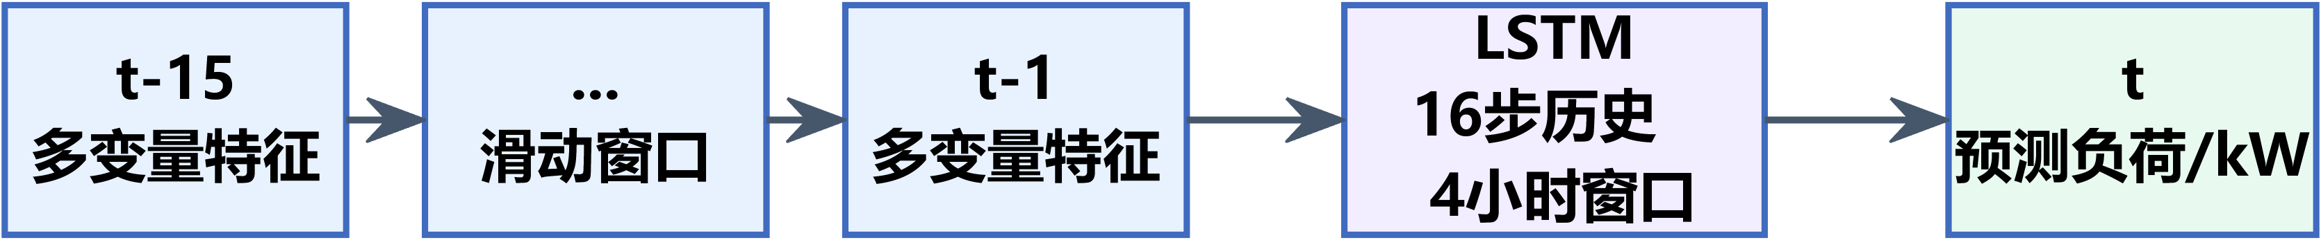
图4-1 预测样本构造示意图
图4-1 表明单个预测样本由连续 16 个 15 min 时间步组成，对应过去 4 h 的运行状态。该结构使模型能够利用负荷滞后、客流变化和环境条件的连续信息预测下一时刻负荷。
本文选取 16 个时间步作为 LSTM 输入序列长度，对应 4 小时历史窗口。该设置可以覆盖地铁车站早晚高峰变化前后的局部动态过程，同时避免序列过长导致模型训练复杂度过高。若后续引入全年数据，可进一步通过验证集比较不同序列长度的预测效果。
根据第三章的相关性分析结果，本文选取与总冷负荷相关性较高的变量作为预测输入。输入特征主要包括四类。
第一类为客流特征，包括进站客流 entry_flow、出站客流 exit_flow 和站台在岗人数 platform_passengers。该类变量用于描述乘客活动强度，是人员负荷和新风需求的重要影响因素。
第二类为环境特征，包括室外温度 outdoor_temp、室外相对湿度 outdoor_rh、太阳辐射 solar_radiation、站台温度 platform_temp、站台相对湿度 platform_rh 和二氧化碳浓度 co2。这类变量用于反映外部气象条件和站内环境状态。
第三类为历史负荷特征，包括 load_lag_1、load_lag_4、load_lag_8 和 load_lag_96。其中，load_lag_1 表示前 15 分钟负荷，load_lag_4 表示前 1 小时负荷，load_lag_8 表示前 2 小时负荷，load_lag_96 表示前 1 天同一时刻负荷。引入滞后负荷项可以体现系统热惯性、设备运行惯性和负荷周期性。
第四类为时间特征，包括 hour_decimal、is_weekend_numeric、hour_sin、hour_cos、day_sin 和 day_cos。为避免小时和星期等周期变量在数值编码上出现不连续问题，本文采用正余弦编码表示日周期和周周期变化。
所有连续输入变量在建模前均进行 Z-Score 标准化处理，以消除不同量纲和取值范围对模型训练的影响。目标变量总冷负荷保持实际物理量单位 kW，用于后续评价指标计算和工程解释。
连续特征标准化公式为：x'_i = (x_i - μ_x) / σ_x。式中，x_i 为原始特征值，μ_x 和 σ_x 分别为训练集对应特征的均值和标准差，x'_i 为标准化后的输入值。为避免测试集信息泄露，均值和标准差仅由训练集计算，再用于验证集和测试集转换。
对于周期性时间变量，本文不直接采用小时数或日期序号，而使用 sin-cos 编码。例如 hour_sin = sin(2πh/24)，hour_cos = cos(2πh/24)。这样可以保持 23:45 与 00:00 在数值空间中的邻近关系，避免普通整数编码造成周期边界不连续。

4.3 LSTM 神经网络模型构建
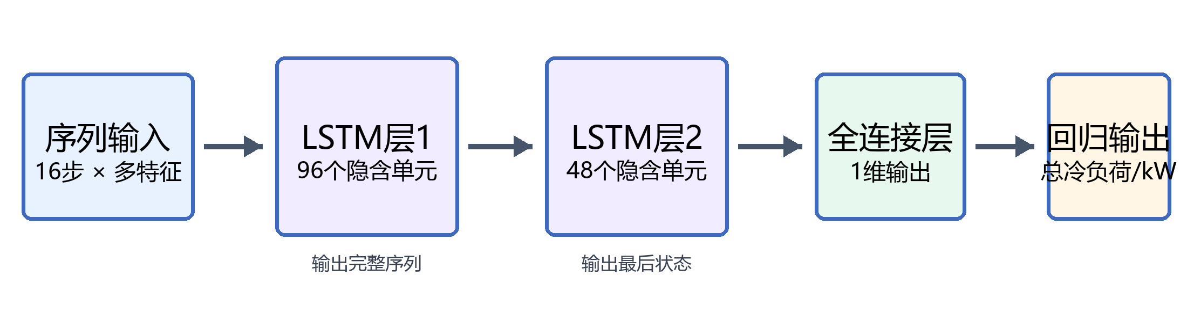
图4-2 LSTM 网络结构图
图4-2 展示了本文 LSTM 预测模型的数据流向：16 个时间步的多变量序列首先进入第一层 LSTM 以提取连续时序特征，再由第二层 LSTM 汇聚为最后时刻的状态表达，最终经全连接层输出下一时刻总冷负荷。两层隐藏单元数分别为 96 和 48，既保留了地铁负荷的短时惯性，又控制了模型复杂度。
表4-1 LSTM模型主要训练参数
参数 | 取值 | 说明
输入序列长度 | 16 | 对应4小时历史信息
第一层LSTM单元数 | 96 | 提取主要时序特征
第二层LSTM单元数 | 48 | 输出最终时序状态
最大训练轮数 | 120 | 控制训练上限
批量大小 | 32 | 小批量训练
初始学习率 | 0.0008 | Adam优化器参数
梯度阈值 | 1 | 抑制梯度爆炸
验证耐心 | 50 | 连续未改善时提前停止
训练/验证/测试比例 | 7:2:1 | 按时间顺序划分
表4-1 汇总了 LSTM 模型的输入窗口、隐藏单元数、训练轮数、学习率和数据划分比例。这些参数共同决定模型对历史信息长度、非线性表达能力和训练稳定性的控制。

LSTM 是循环神经网络的一种改进结构，能够通过输入门、遗忘门和输出门控制历史信息的保留与更新，适合处理具有时间依赖关系的序列预测问题。与普通前馈神经网络相比，LSTM 能够利用前序时刻的状态信息，对负荷序列中的短期波动和长期规律进行建模。
LSTM 单元的核心计算可概括为：f_t = σ(W_f[h_{t-1}, x_t] + b_f)，i_t = σ(W_i[h_{t-1}, x_t] + b_i)，C_t = f_t ⊙ C_{t-1} + i_t ⊙ tanh(W_c[h_{t-1}, x_t] + b_c)，o_t = σ(W_o[h_{t-1}, x_t] + b_o)，h_t = o_t ⊙ tanh(C_t)。式中，f_t、i_t、o_t 分别为遗忘门、输入门和输出门，C_t 为单元状态，h_t 为隐含状态，σ 为 Sigmoid 函数，⊙ 表示逐元素乘法。
从工程解释看，遗忘门用于判断早前负荷状态对当前预测是否仍有参考价值，输入门用于吸收当前客流和环境变化带来的新增信息，输出门用于形成下一时刻负荷预测所需的有效状态表达。因此，LSTM 更适合描述地铁车站负荷中“高峰持续、热惯性滞后、客流突变后逐步响应”等动态过程。
本文构建的 LSTM 预测模型采用“多变量序列输入、单步负荷输出”的结构。每个样本由连续 16 个时间步组成，由于数据时间粒度为 15 min，一个输入序列覆盖 4 h 历史信息。模型根据该时间窗内的多维特征序列预测下一时刻站台区域总冷负荷，从而兼顾短时客流波动、气象变化滞后和系统热惯性的综合影响。
结合图4-2，本文 LSTM 模型结构可概括为以下五个层次：
1. 序列输入层：输入维度为筛选后的特征数量；
2. 第一层 LSTM：隐藏单元数为 96，输出完整序列；
3. 第二层 LSTM：隐藏单元数为 48，输出最后一个时间步状态；
4. 全连接层：输出单一负荷预测值；
5. 回归层：计算预测值与真实值之间的误差。
训练过程中采用 Adam 优化算法，最大训练轮数为 120，批量大小为 32，初始学习率为 0.0008。为避免梯度爆炸，设置梯度阈值为 1；为提高训练稳定性，学习率采用分段下降策略，验证集若连续多轮未改善则提前停止训练。
在训练过程中，LSTM 模型对目标负荷进行归一化处理，预测完成后再转换回 kW 单位。这样可以改善神经网络训练的数值稳定性，同时保证最终评价结果具有工程意义。
本文训练目标采用均方误差损失函数：Loss = (1/m) sum_{j=1}^{m}(y_j - yhat_j)^2。式中，m 为批量样本数，y_j 为真实负荷，yhat_j 为模型预测负荷。该损失函数对较大偏差具有更强惩罚作用，有利于模型重视高峰负荷和快速变化时段的预测精度。

4.4 BP 神经网络对比模型
为了验证 LSTM 模型在地铁车站空调负荷预测中的有效性，本文构建 BP 神经网络作为对比模型。BP 神经网络属于典型前馈神经网络，能够拟合输入变量与输出变量之间的非线性关系，但其本身不具备循环记忆结构，对时间依赖关系的表达能力弱于 LSTM。
本文 BP 模型采用两层隐藏层结构，隐藏层神经元数量分别为 20 和 10，输出层为单一负荷预测值。数据划分比例与 LSTM 模型保持一致，仍为训练集 70%、验证集 20%、测试集 10%。
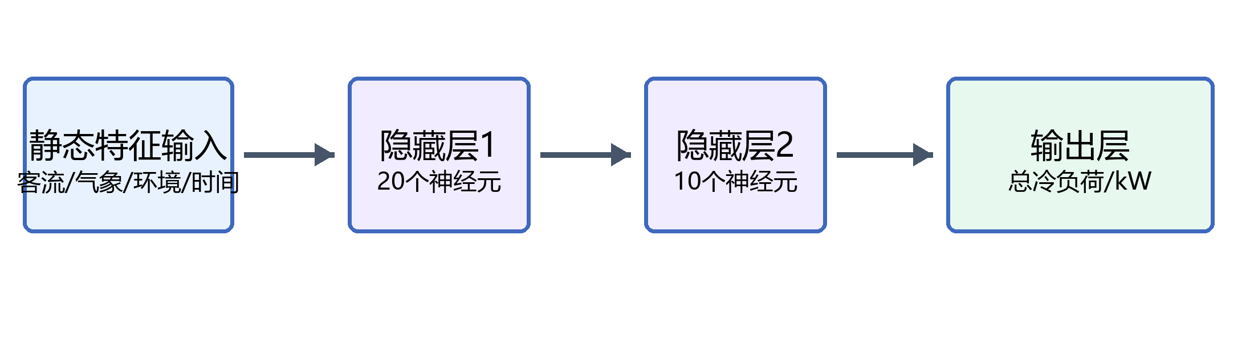
图4-3 BP 神经网络结构图
图4-3 给出了 BP 对比模型的前馈结构。该模型以同一时刻的客流、气象、站内环境和时间特征为输入，经过 20 个神经元和 10 个神经元的两层隐藏层后输出总冷负荷预测值。与 LSTM 不同，BP 模型不显式保留历史状态，因此主要用于检验静态非线性映射与时序记忆结构之间的预测差异。
需要说明的是，本文 BP 对比模型主要用于评价传统静态非线性模型与时序模型之间的预测差异。因此，BP 模型输入侧重点放在客流、气象、站内环境和时间等静态特征上，不以序列结构组织输入数据。该对比能够说明时序结构对负荷预测的作用，但并不等同于在完全相同信息量下比较两类模型的极限性能。为使结论更严谨，本文将 BP 模型定位为基准对比模型，后续研究可进一步增加“同特征输入 BP”或“含滞后项 BP”作为补充实验。

4.5 模型评价指标
为了全面评价负荷预测模型的精度，本文选取均方根误差、平均绝对误差、平均绝对百分比误差和决定系数四个指标。
均方根误差 RMSE 计算公式为：
RMSE = sqrt(1/n sum(yi - yhat_i)^2)
RMSE 对较大误差更敏感，可反映模型对峰值或波动较大时段的预测能力。
平均绝对误差 MAE 计算公式为：
MAE = 1/n sum |yi - yhat_i|
MAE 表示预测值与真实值之间的平均绝对偏差，单位为 kW，具有较直观的工程意义。
平均绝对百分比误差 MAPE 计算公式为：
MAPE = 1/n sum |(yi - yhat_i) / yi| × 100%
MAPE 用百分比形式表示预测误差，便于不同量级负荷之间进行比较。
决定系数 R² 计算公式为：
R² = 1 - sum(yi - yhat_i)^2 / sum(yi - ybar)^2
R² 越接近 1，说明模型对负荷变化的解释能力越强。
式中，yi 为真实负荷值，yhat_i 为模型预测值，ybar 为真实负荷均值，n 为测试样本数量。
上述指标具有不同侧重点。RMSE 对高峰偏差更加敏感，适合判断模型是否会低估设计校核所关注的大负荷时段；MAE 反映平均绝对偏差，便于解释日常运行预测精度；MAPE 用相对误差表示预测水平，便于与其他站点或不同负荷量级的研究比较；R² 用于衡量模型对负荷波动的整体解释能力。本文同时采用四类指标，是为了避免单一指标掩盖峰值误差或平均误差特征。

4.6 预测结果与对比分析
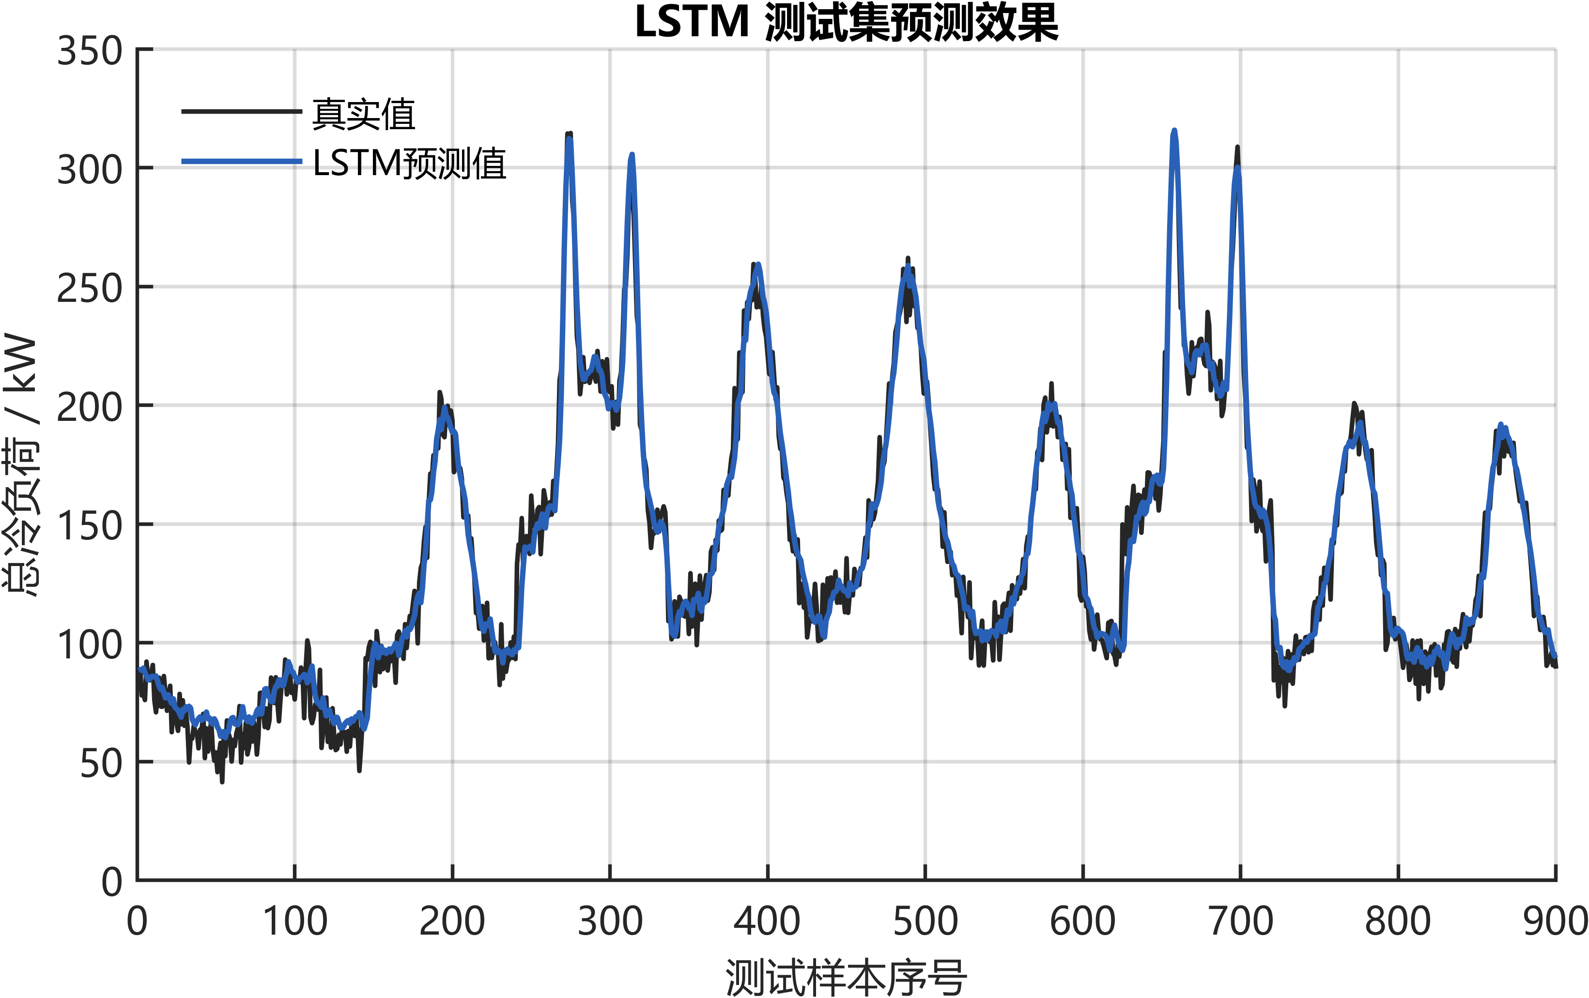
图4-4 LSTM 测试集预测结果图
图4-4 对比了测试集真实负荷与 LSTM 预测负荷。两条曲线在高峰和低谷区间均保持较好一致性，说明 LSTM 能够较稳定地跟踪站台负荷的日内波动和峰值变化。
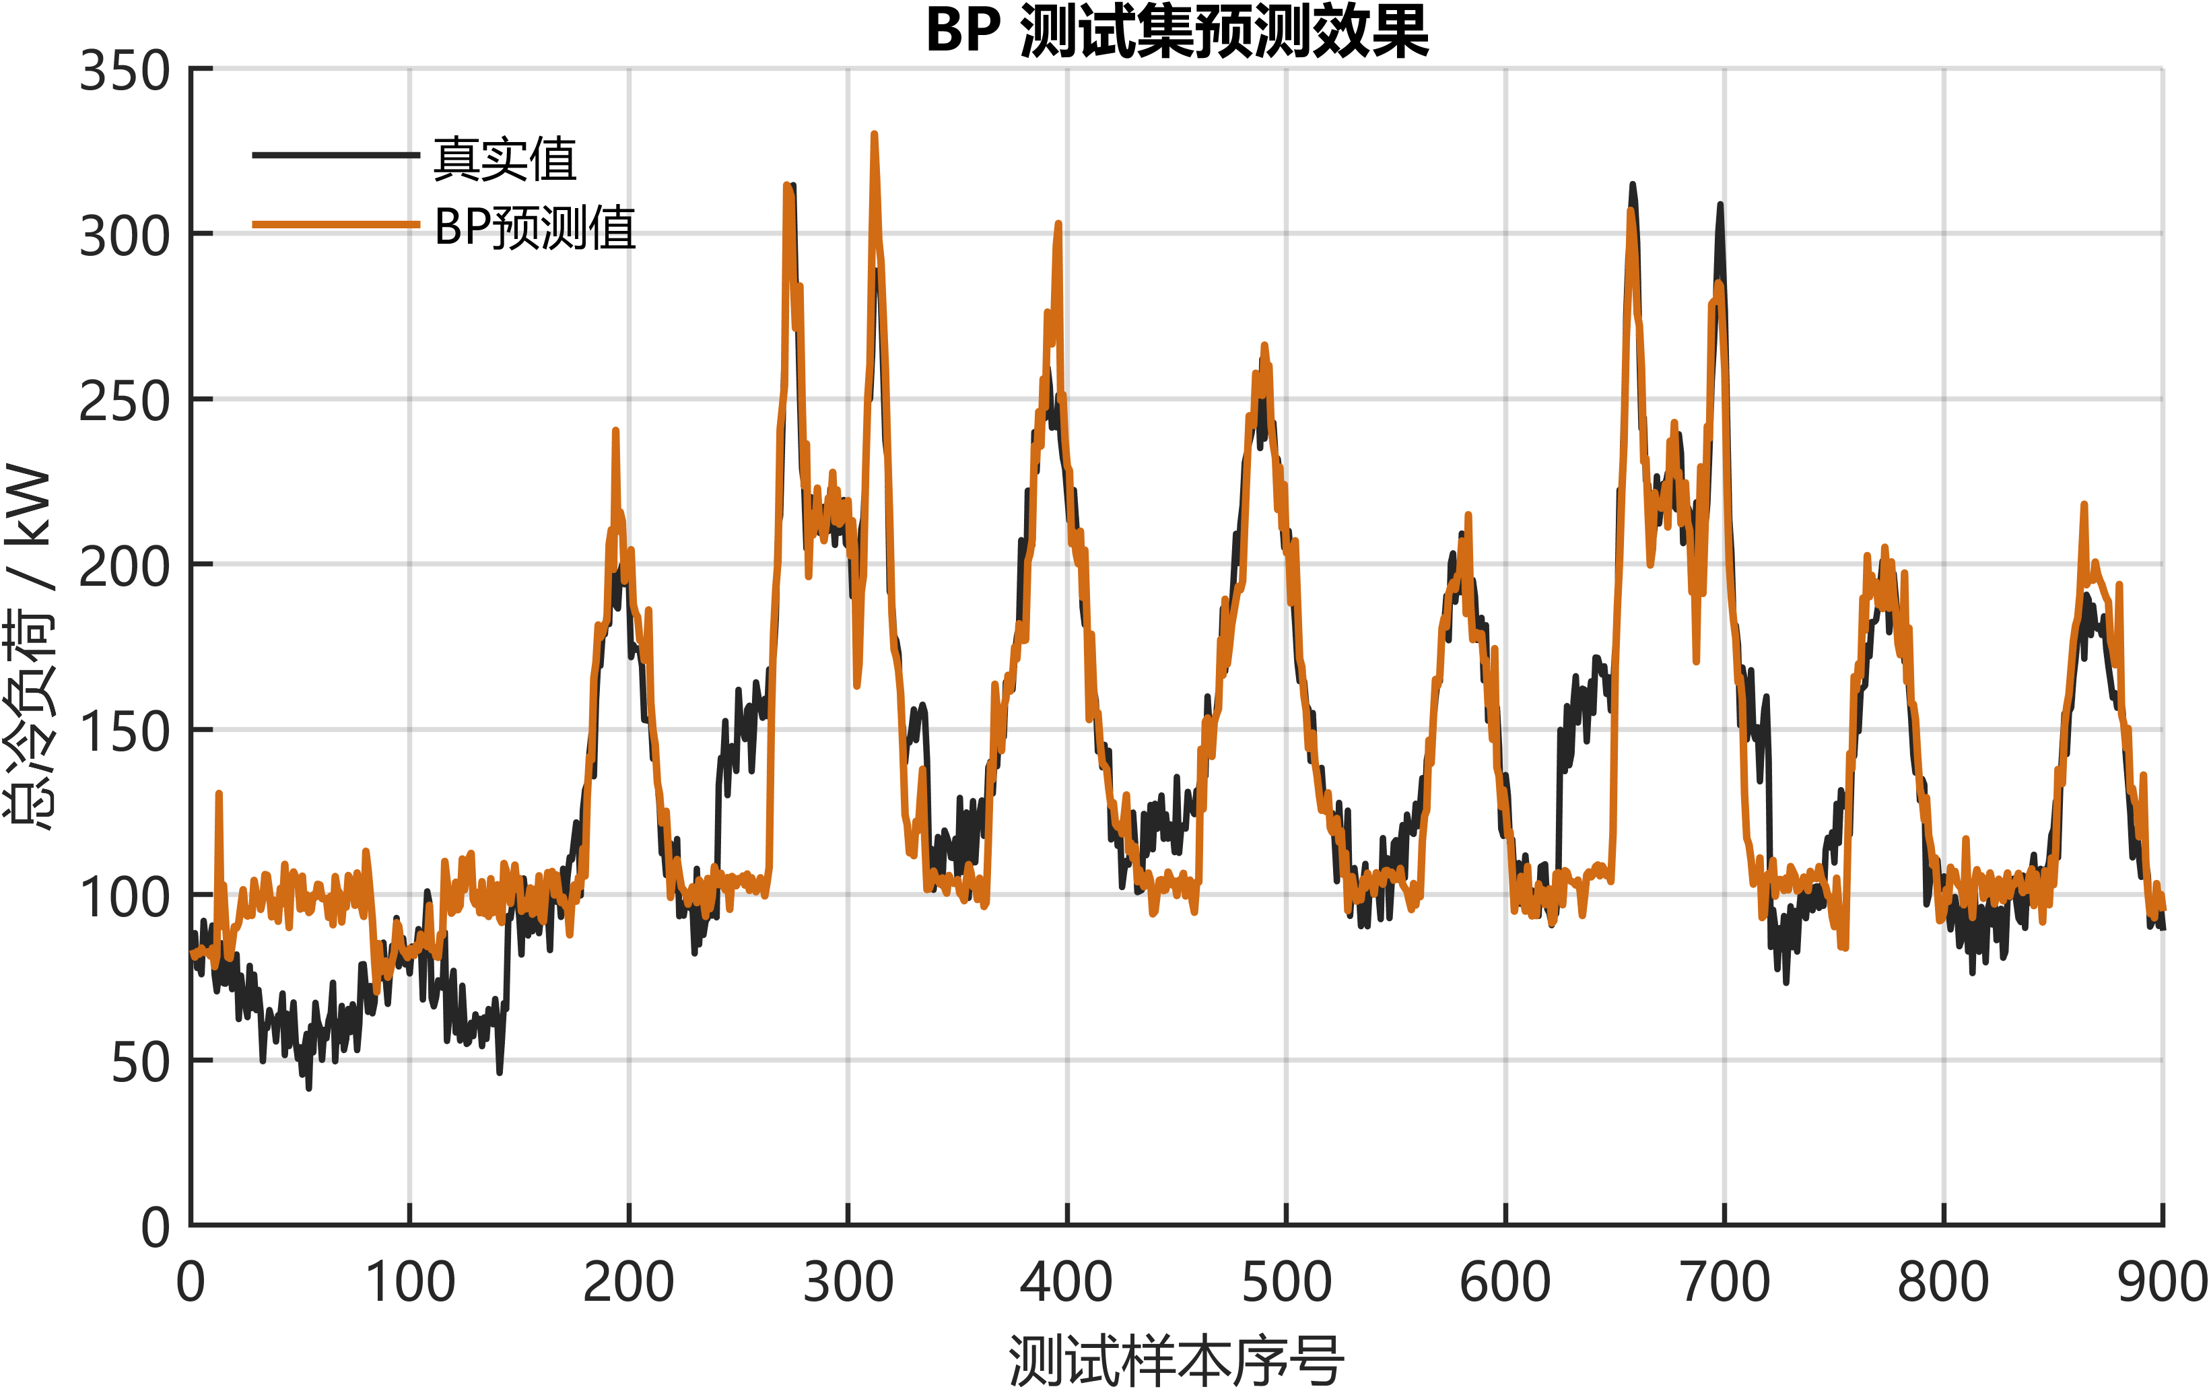
图4-5 BP 测试集预测结果图
图4-5 显示 BP 模型能够拟合总体负荷水平，但在负荷快速上升或下降区间更容易出现滞后和偏差。这与 BP 模型缺少显式时序记忆结构有关。
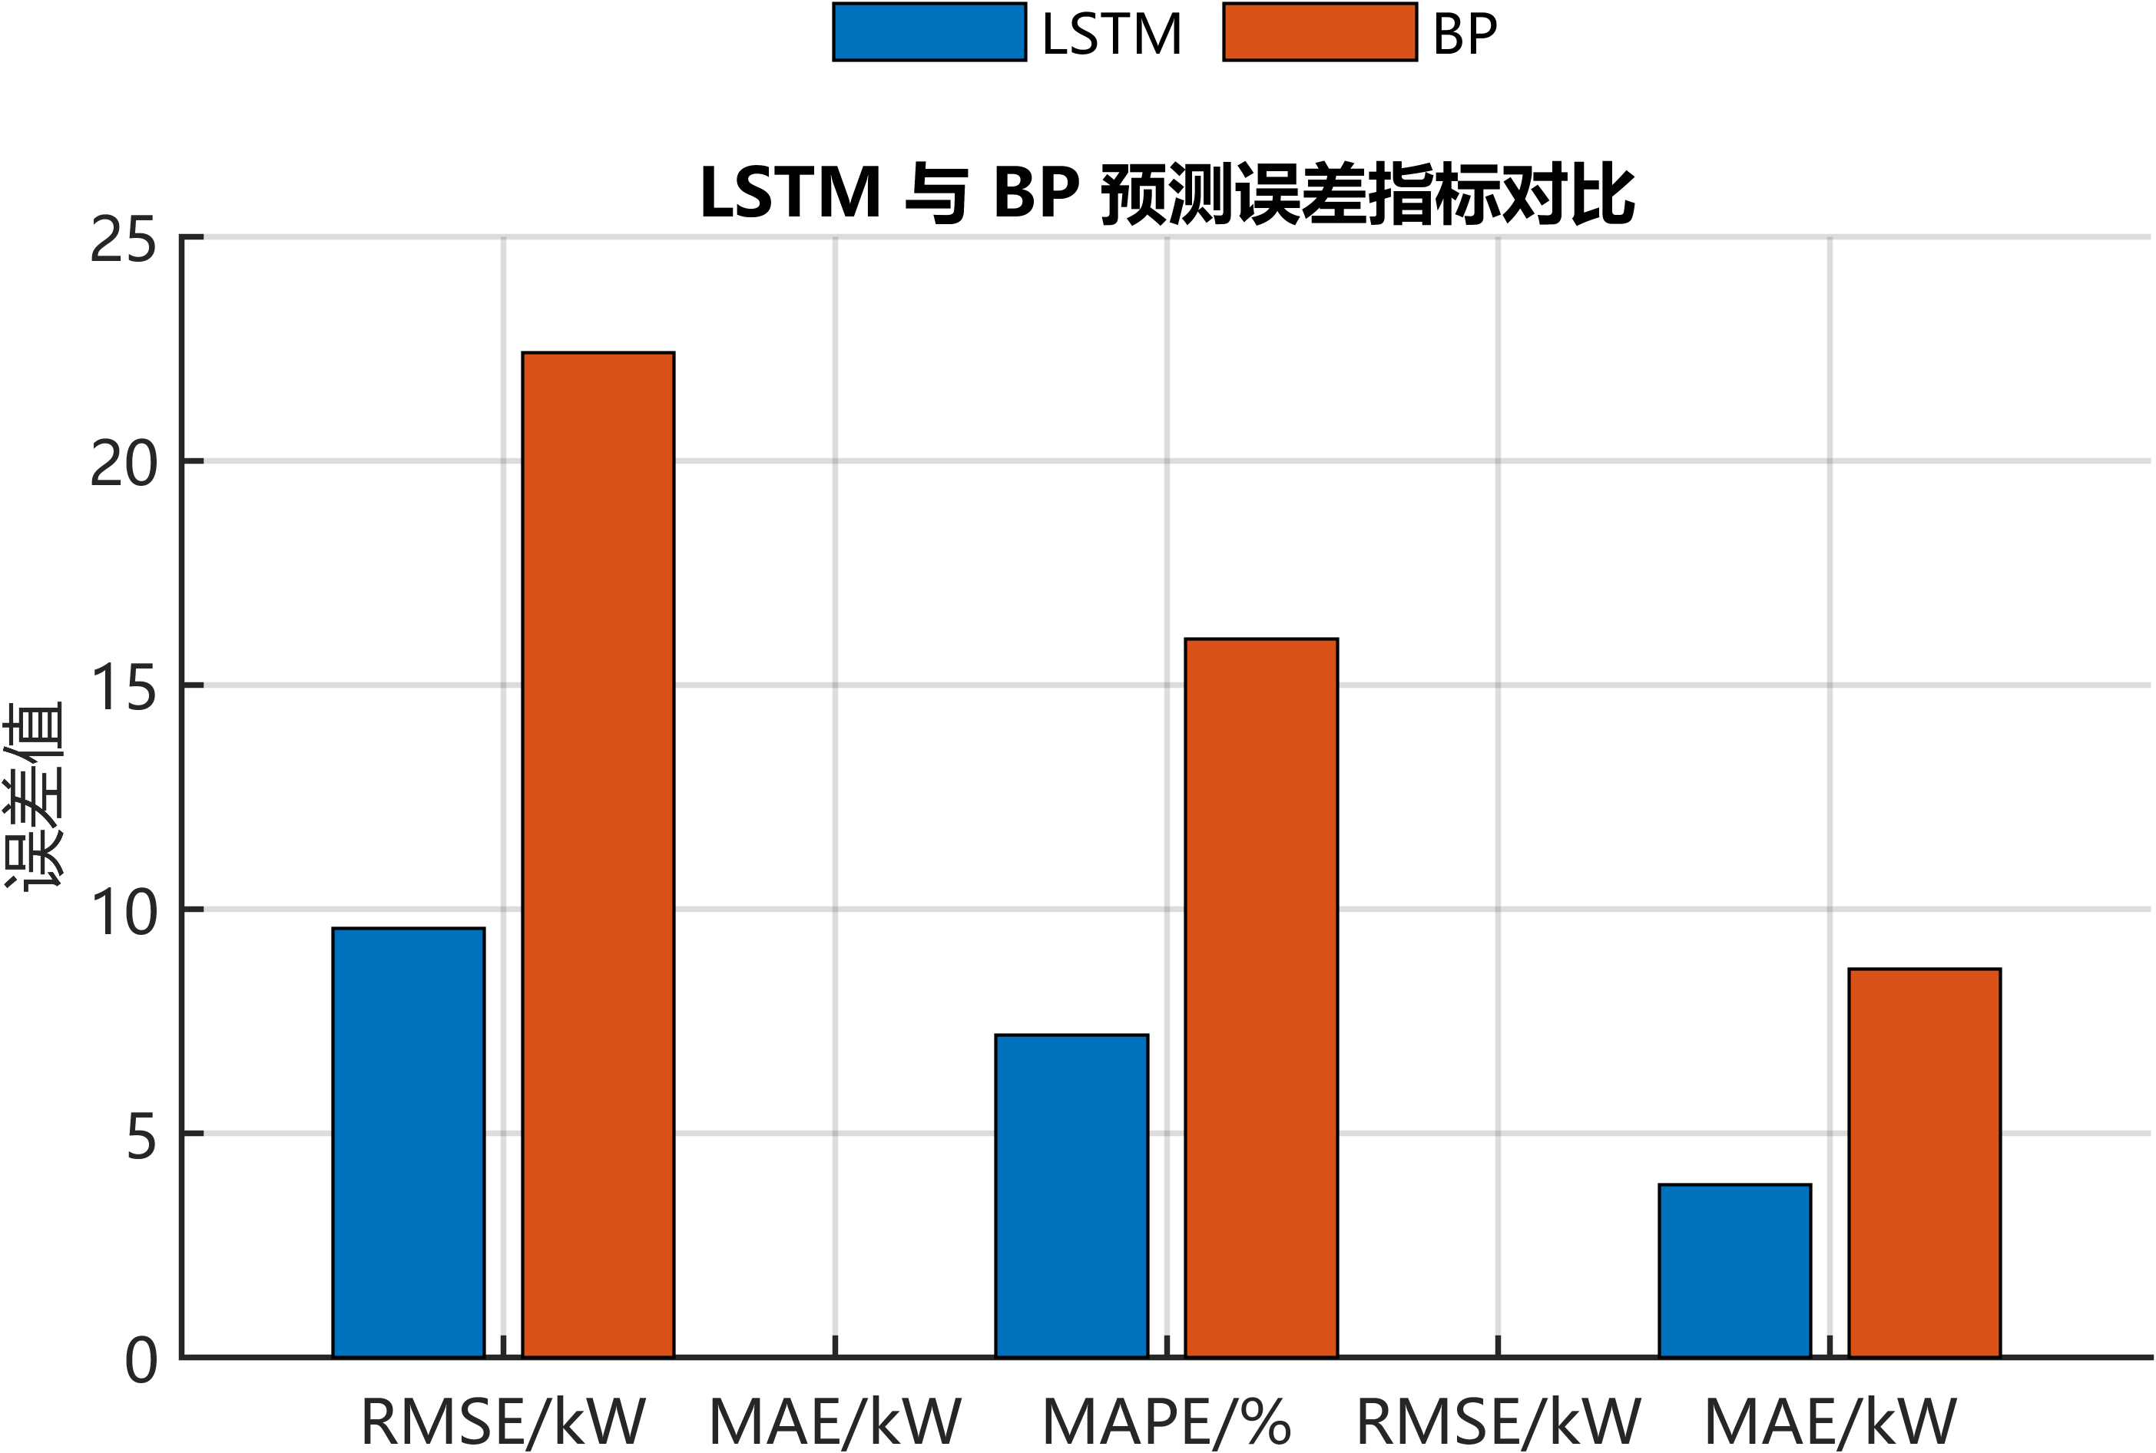
图4-6 LSTM 与 BP 预测误差指标对比图
图4-6 从 RMSE、MAE 和 MAPE 三类误差指标对两种模型进行比较。LSTM 各项误差均低于 BP，说明引入序列结构后模型对负荷波动和峰值偏差的刻画能力更强。
从预测曲线角度看，LSTM 模型对总体变化趋势和高负荷区间的跟踪能力更强，预测曲线与真实负荷曲线的偏差较小。BP 模型虽然能够反映负荷总体水平，但在负荷快速上升或下降阶段更容易出现滞后。对于容量配置优化而言，高峰负荷和典型负荷区间的预测准确性尤为重要，因为它们直接影响设备容量边界和生命周期能耗估算。
LSTM 模型和 BP 模型在测试集上的评价结果如表4-2所示。
表4-2 负荷预测模型评价指标
模型 | RMSE/kW | MAE/kW | MAPE/% | R²
LSTM | 9.58 | 7.20 | 3.86 | 0.9709
BP | 22.41 | 16.03 | 8.67 | 0.8406
表4-2 从绝对误差、相对误差和拟合优度三个角度比较 LSTM 与 BP 模型。LSTM 在 RMSE、MAE、MAPE 和 R² 上均表现更优。

由表4-2可知，LSTM 模型在各项评价指标上均优于 BP 神经网络。LSTM 的 RMSE 为 9.58 kW，低于 BP 模型的 22.41 kW；LSTM 的 MAE 为 7.20 kW，低于 BP 模型的 16.03 kW；LSTM 的 MAPE 为 3.86%，低于 BP 模型的 8.67%；LSTM 的 R² 为 0.9709，高于 BP 模型的 0.8406。
从误差降低幅度来看，LSTM 相比 BP 模型的 RMSE 降低约 57.26%，MAE 降低约 55.08%，MAPE 降低约 55.47%。在本文数据集和特征构造条件下，LSTM 对站台区域空调负荷变化具有更好的拟合能力和泛化能力。由于容量优化更关注高峰负荷和典型运行区间，RMSE 的明显降低表明 LSTM 对大偏差样本的控制能力更强，可为第5章设计负荷确定和容量约束设置提供更可靠的输入基础。
从模型机理看，LSTM 的优势主要来自两个方面。第一，地铁车站负荷具有明显的连续性和滞后性，当前负荷与前一时段及前若干时段负荷高度相关。LSTM 能够通过序列结构捕捉这类时间依赖关系。第二，客流和气象变化对负荷的影响并非完全同步，而是存在一定滞后和累积效应。LSTM 的门控结构有助于保留有效历史信息，从而提高对负荷波动的响应能力。
BP 神经网络虽然能够拟合非线性映射关系，但其输入为静态特征，难以充分表达连续时序中的状态演化。因此，在负荷快速变化或高峰转换时段，BP 模型更容易出现滞后或偏差。相比之下，LSTM 模型能够更好地跟踪负荷变化趋势，对后续容量配置优化具有更高适用性。
同时需要看到，负荷预测误差仍可能来自三类因素：一是构造年度数据集仍需进一步用真实 BMS、AFC 和气象实测数据校准；二是列车运行间隔、屏蔽门启闭、设备启停策略等变量未完全纳入输入特征；三是传感器采样延迟和局部异常值会影响历史负荷项的稳定性。因此，本文在第5章确定设计负荷时采用高分位负荷、预测误差裕量和工程安全系数联合校核，而不是直接以单一预测峰值作为设备选型依据。
为检验第3章典型日聚类结果是否真正服务于预测模型，本文进一步比较不加入聚类标签和加入聚类标签两种 LSTM 输入设置。两组实验保持序列长度、数据划分和评价指标一致，仅改变是否引入 cluster_label 特征，结果如表4-3所示。
表4-3 聚类标签消融实验结果
模型 | 聚类标签 | 特征数 | RMSE/kW | MAE/kW | MAPE/% | R²
不含聚类标签的 LSTM | 否 | 10 | 10.26 | 7.67 | 4.09 | 0.9666
含聚类标签的 LSTM | 是 | 11 | 9.40 | 7.06 | 3.74 | 0.9720
表4-3 表明，加入聚类标签后 LSTM 的 RMSE 由 10.26 kW 降至 9.40 kW，MAPE 由 4.09% 降至 3.74%，R² 由 0.9666 提高至 0.9720。该结果说明典型日聚类不仅具有运行场景解释意义，也能够为预测模型提供一定的负荷模式信息。

4.7 本章小结
本章基于第三章筛选得到的关键影响因素，建立了地铁车站站台区域空调负荷预测模型。首先构建了包含客流、气象、站内环境、时间特征和历史负荷项的预测输入矩阵，并按 7:2:1 的比例划分训练集、验证集和测试集。随后建立两层 LSTM 神经网络模型，并采用 BP 神经网络作为对比模型。测试结果表明，LSTM 模型的 RMSE 为 9.58 kW，MAPE 为 3.86%，R² 为 0.9709，整体预测精度优于 BP 模型。说明 LSTM 能够较好捕捉地铁车站空调负荷的时序变化规律，可作为后续容量配置优化的负荷输入基础。

5 地铁车站通风空调系统容量配置多目标优化
第4章已经证明 LSTM 预测模型能够较好刻画站台区域负荷变化，本章进一步把预测结果转化为设备容量配置问题。容量优化的核心不再是单纯比较预测误差，而是要在满足设计负荷和工程约束的前提下，确定冷源、风机、水泵和空气处理机组的容量及台数组合，并在经济性与冗余控制之间取得平衡。

5.1 容量配置优化对象与决策变量

在完成站台区域空调负荷预测后，需要进一步将负荷需求转化为可实施的设备容量配置方案。地铁车站通风空调系统由冷源、风系统、水系统和空气处理系统共同组成，各子系统之间存在能力传递和运行匹配关系。若只优化冷水机组容量，而忽略风机、水泵和空气处理机组能力，则可能出现冷源容量合理但末端输配能力不足，或辅助设备过度配置导致投资和能耗增加的问题。因此，本文将冷源侧、送排风侧、水系统和空气处理侧纳入统一优化框架。
本文容量配置优化对象包括冷水机组、站台送排风机、水泵和空气处理机组。考虑工程设备通常按照标准容量序列进行选型，本文将容量配置问题处理为离散变量组合优化问题。优化决策变量包括 8 个部分：
具体而言，决策变量包括冷水机组单机容量与台数、风机单机容量与台数、水泵单机容量与台数、空气处理机组单台额定风量与台数，分别用于描述设备规格、装机规模和系统处理能力。
各类设备候选容量根据工程常用规格设定。冷水机组候选单机容量为 120 kW 至 380 kW，台数范围为 1 至 4 台；风机候选容量为 18 kW 至 50 kW，台数范围为 1 至 6 台；水泵候选容量为 16 kW 至 40 kW，台数范围为 1 至 6 台；空气处理机组候选风量为 25000 m³/h 至 60000 m³/h，台数范围为 1 至 4 台。具体如表5-1所示：
表5-1 设备候选容量与台数范围
设备类型 | 候选容量或风量 | 台数范围
冷水机组 | 100、120、140、150、160、180、200、220、240、250、280、300、320、350、380 kW | 1-4
风机 | 16、18、20、22、24、26、28、30、32、35、40、45、50 kW | 1-6
水泵 | 14、16、18、20、22、24、26、28、30、32、36、40 kW | 1-6
空气处理机组 | 25000、30000、35000、40000、43000、45000、48000、50000、55000、60000、70000 m³/h | 1-4
表5-1 给出了各类设备可选容量和台数范围，说明优化模型采用工程可选规格进行离散搜索，避免得到无法直接选型的连续容量结果。

通过上述决策变量组合，可以同时描述设备容量、台数和系统匹配关系，使优化结果更符合工程选型特点。
决策变量可统一表示为 X = [q_ch, n_ch, q_f, n_f, q_p, n_p, q_ahu, n_ahu]。式中，q_ch、q_f、q_p 和 q_ahu 分别表示冷水机组、风机、水泵和空气处理机组的单台额定能力或容量，n_ch、n_f、n_p 和 n_ahu 分别表示对应设备台数。由于设备规格来自候选集合，X 属于离散组合变量，而不是连续变量。
采用离散变量建模的意义在于，优化结果可以直接对应工程常用设备规格，避免出现数学上可行但市场选型中不存在的容量值。同时，台数变量能够反映分级启停和部分负荷调节能力，使模型不仅比较“总容量大小”，也比较“容量组合质量”。

5.2 设计负荷确定
容量配置优化需要首先确定设计校核负荷。本文以第4章 LSTM 负荷预测结果为基础，将负荷需求划分为典型情景、峰值情景和极端情景，并采用 P99 极端分位数作为容量优化的主要设计边界。为降低预测误差导致的欠配风险，在冷机 P99 需求基础上叠加 LSTM 测试集 RMSE 作为预测误差裕量。该处理方式体现了“预测驱动、极端校核、误差修正”的原则：预测结果用于反映运行趋势，高分位负荷用于约束高峰需求，误差裕量用于覆盖模型可能低估的峰值工况。
设计负荷可表示为：
Q_d = Q_{0.99} + RMSE_LSTM
式中，Q_d 为容量优化设计负荷，Q_{0.99} 为预测负荷对应的 99% 分位需求，RMSE_LSTM 为 LSTM 模型测试集均方根误差。本文计算得到冷机 P99 需求为 413.28 kW，叠加 9.58 kW 预测误差裕量后，容量优化采用的冷源校核需求为 422.86 kW。
在本文计算中，设计负荷用于约束冷水机组总容量、风机总容量、水泵总容量和空气处理机组总处理能力，使优化方案能够满足高负荷工况下的运行需求。对应的极端情景需求为：总冷负荷 403.72 kW、冷机需求 413.28 kW、风机需求 27.17 kW、水泵需求 24.83 kW、AHU 风量需求 120308.07 m³/h。
表5-2 不同负荷情景下的容量需求
情景 | 分位数 | 总冷负荷/kW | 冷机/kW | 风机/kW | 水泵/kW | AHU风量/(m³/h)
典型情景 | P50 | 132.80 | 129.25 | 18.45 | 15.96 | 39575
峰值情景 | P95 | 316.47 | 321.81 | 24.36 | 21.97 | 94307
极端情景 | P99 | 403.72 | 413.28 | 27.17 | 24.83 | 120308
表5-2 将预测负荷转换为典型、峰值和极端三类容量需求。本文选取 P99 极端情景作为容量优化的主要校核边界，是为了在降低过度冗余的同时保留对高负荷工况的覆盖能力；P50 和 P95 情景则用于解释设备在常规与高峰运行区间的匹配情况。
与传统直接采用经验峰值和较大安全系数的方式相比，该设计负荷确定方法更强调由运行数据刻画需求边界。其目的不是取消安全裕度，而是将安全裕度建立在预测负荷、实测峰值和工程约束共同校核的基础上，减少无依据的重复放大。

5.3 优化目标函数
地铁车站通风空调系统容量配置既要考虑经济性，也要考虑设备容量是否合理。若过度追求低成本，可能导致系统安全裕度不足；若过度追求高安全裕度，则会造成设备容量冗余和长期低负荷运行。因此，本文建立以全生命周期成本最小和容量冗余率最小为目标的多目标优化模型。

5.3.1 全生命周期成本目标
全生命周期成本包括设备初投资、运行电费和维护费用。考虑不同年份费用的时间价值后，其表达式为：
LCC = C_0 + sum_{t=1}^{N} C_{o,t}/(1+r)^t + sum_{t=1}^{N} C_{m,t}/(1+r)^t
式中，LCC 为全生命周期成本，C_0 为设备初投资，C_{o,t} 为第 t 年运行电费，C_{m,t} 为第 t 年维护费用，N 为系统计算寿命，r 为折现率。本文取 N = 15 年、r = 5%，用于反映设备全寿命周期内投资与运行成本的综合影响。
设备初投资由各类设备容量、台数和单位造价共同决定，可表示为：
C_0 = C_ch + C_f + C_p + C_ahu = sum_k n_k q_k u_k
式中，C_ch、C_f、C_p 和 C_ahu 分别为冷水机组、风机、水泵和空气处理机组初投资；n_k 为第 k 类设备台数，q_k 为单台容量或处理能力，u_k 为单位容量造价。该表达式将设备规格和台数直接纳入成本计算，使成本目标能够随离散容量组合变化。
运行电费根据年运行能耗、电价和折现系数计算。本文设定电价为 0.85 元/kWh，系统使用年限为 15 年，折现率为 5%。维护费用按照设备初投资的一定比例折算，维护费率取 3.5%。
表5-3 经济性计算参数
参数 | 取值 | 说明
电价 | 0.85 元/kWh | 运行电费估算
使用年限 | 15 年 | 生命周期计算周期
折现率 | 5% | 折现计算
制冷季天数 | 120 天 | 年运行能耗估算
冷水机组单位造价 | 1100 元/kW | 设备初投资估算
风机单位造价 | 650 元/kW | 设备初投资估算
水泵单位造价 | 520 元/kW | 设备初投资估算
AHU单位风量造价 | 0.9 元/(m³/h) | 设备初投资估算
维护费率 | 3.5% | 按初投资比例估算
表5-3 列出了生命周期成本计算所需的电价、寿命、折现率、设备单位造价和维护费率。后续 LCC 结果均基于这些参数进行方案间相对比较。
全生命周期成本优化目标为：
运行电费可进一步表示为 C_{o,t} = E_t p_e，其中 E_t 为第 t 年估算运行能耗，p_e 为电价。本文电价取 0.85 元/kWh，维护费用按设备初投资的 3.5% 折算。由于本文重点在容量配置方案比较，能耗估算采用代表性负荷和部分负荷修正方法，结果主要用于方案间相对比较。
f1 = min LCC

5.3.2 容量冗余率目标
容量冗余率用于衡量配置容量相对于负荷需求的富余程度。冗余率过大意味着设备长期偏离高效运行区间，冗余率过小则会降低异常工况下的安全裕度。对于冷源侧，容量冗余率可表示为：
R_c = (C_c - alpha Q_d) / (alpha Q_d)
式中，R_c 为冷源容量冗余率，C_c 为冷水机组总装机容量，Q_d 为设计负荷，alpha 为容量安全系数。分母采用 alpha Q_d，表示冗余率是在满足安全校核后的需求基础上计算，而不是相对于未修正负荷简单比较。
由于本文优化对象不仅包括冷水机组，还包括风机、水泵和空气处理机组，因此采用综合容量冗余率评价整体配置水平。综合冗余率由冷源侧、风系统、水系统和空气处理侧冗余率平均得到：
R = w_c R_c + w_f R_f + w_p R_p + w_ahu R_ahu
式中，R 为综合容量冗余率，R_f 为风机容量冗余率，R_p 为水泵容量冗余率，R_ahu 为空气处理机组处理能力冗余率，w_c、w_f、w_p 和 w_ahu 为各子系统权重。本文在缺少更细粒度可靠性权重数据的条件下取等权处理，即各权重均为 0.25；后续工程应用可根据子系统重要性和故障影响程度调整权重。
容量冗余率优化目标为：
f2 = min R
通过同时最小化全生命周期成本和综合容量冗余率，可以在经济性和容量合理性之间取得平衡。
需要强调的是，两个目标并非完全一致。降低容量通常可以减少初投资和维护费用，但当容量组合过小或台数过少时，系统可能缺乏调节弹性；降低冗余率能够使设备更接近实际负荷需求，但也必须通过安全系数和子系统匹配约束防止容量不足。因此，本文采用多目标优化而不是将成本和冗余率简单合并为单一指标。

5.4 工程约束条件
容量配置优化必须满足地铁车站通风空调系统的工程运行要求。本文主要设置以下约束条件。
第一，冷源容量约束。冷水机组总装机容量应不低于设计负荷与安全系数的乘积：
C_c >= alpha Q_d
式中，alpha 为最小容量安全系数，本文取 1.03。该系数用于覆盖短时客流波动、预测误差和设备性能衰减等不确定性，同时避免传统设计中多重安全系数叠加造成的过度保守。
第二，风机容量约束。风机总容量应满足站台区域送排风需求。本文根据设计负荷估算风机需求，并要求风机总容量不低于安全系数修正后的需求值：
C_f >= alpha D_f
式中，Df 为风机容量需求。
第三，水泵容量约束。水泵总容量应满足冷冻水和冷却水循环需求：
C_p >= alpha D_p
式中，Dp 为水泵容量需求。
第四，空气处理机组能力约束。空气处理机组总额定风量应满足站台区域空气处理需求：
C_ahu >= alpha D_ahu
式中，Dahu 为空气处理机组风量需求。
第五，设备规格与台数约束。各类设备容量和台数必须从候选规格集合中选取，不能取连续任意值。该约束反映了实际工程选型中设备标准化和离散化的特点。
第六，系统匹配约束。冷源侧、风系统、水系统和空气处理侧应保持基本匹配，避免出现某一子系统容量明显不足而限制整体运行效果，或某一子系统容量过大而造成投资浪费。
系统匹配约束可理解为对子系统能力比例的校核。若 C_f、C_p 或 C_ahu 明显低于冷源侧需求，即使冷水机组容量充足，冷量也难以有效输送至站台区域；若辅助设备容量显著高于冷源需求，则会增加初投资和低负荷运行能耗。本文通过对各子系统容量需求分别设置下限，并在目标函数中惩罚综合冗余率，形成“满足需求、避免过配”的双重控制。

5.5 NSGA-II 多目标优化模型
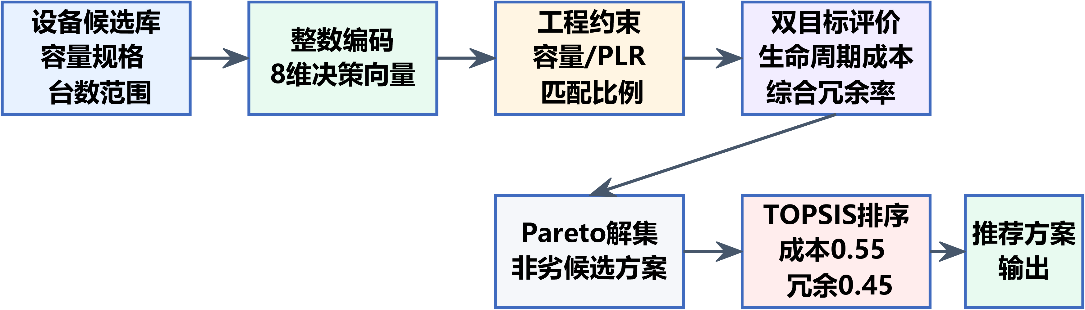
图5-1 NSGA-II 与 TOPSIS 容量优化流程图
图5-1 展示了容量优化从设备编码到综合排序的计算流程。NSGA-II 用于搜索低成本、低冗余的 Pareto 候选方案，TOPSIS 用于在候选方案中选出综合表现较好的推荐配置。
本文采用 NSGA-II 算法求解容量配置多目标优化问题。NSGA-II 通过非支配排序和拥挤距离机制，在进化过程中保留目标函数表现较优且分布较均匀的个体，适合处理容量配置中多目标、多约束和离散变量组合问题。
本文 NSGA-II 求解流程如下：
上述流程可概括为以下八个步骤。
1. 初始化种群。按照设备候选容量和台数范围随机生成初始容量配置方案；
2. 解码个体。将个体编码转换为具体设备容量和台数组合；
3. 约束校核。检查冷源、风机、水泵和空气处理机组是否满足容量安全约束；
4. 目标函数计算。分别计算方案的全生命周期成本和综合容量冗余率；
5. 非支配排序。根据两个目标函数判断个体之间的支配关系；
6. 拥挤距离计算。保持 Pareto 前沿解的多样性；
7. 选择、交叉和变异。生成新一代候选方案；
8. 迭代终止。达到最大进化代数后输出 Pareto 解集。
本文设置种群规模为 80，最大进化代数为 150。由于设备容量和台数均为离散变量，在求解过程中对个体编码进行取整处理，并结合离散方案枚举结果补充 Pareto 候选解，以提高最终解集的可行性和工程适配性。
NSGA-II 的适用性主要体现在两点。第一，容量配置目标之间存在天然冲突，算法能够输出一组 Pareto 非劣解，使设计人员看到成本降低和冗余控制之间的取舍边界。第二，设备容量和台数组合具有非连续、非凸特征，传统梯度优化方法难以直接处理，而遗传算法可以通过编码、交叉和变异搜索离散方案空间。

5.6 基于 TOPSIS 的综合最优方案选择

NSGA-II 输出的是一组 Pareto 非劣解，而不是单一最优解。Pareto 解集中不同方案体现了全生命周期成本和容量冗余率之间的权衡关系。为了选出一个便于工程应用的推荐方案，本文采用 TOPSIS 方法对 Pareto 解集进行综合排序。
TOPSIS 方法首先对评价指标进行归一化处理，再根据指标权重构造加权决策矩阵。本文选取全生命周期成本和容量冗余率作为 TOPSIS 排序指标，二者均为成本型指标，即数值越小越优。考虑容量配置优化中经济性略高于冗余控制的重要性，本文设置全生命周期成本权重为 0.55，容量冗余率权重为 0.45。该权重设置具有一定主观性，因此本文将 TOPSIS 结果视为综合推荐方案，而不是唯一绝对最优方案；实际工程中可根据建设单位对初投资、运行成本和安全裕度的偏好开展敏感性分析。
TOPSIS 评价步骤如下：
1. 构建 Pareto 解评价矩阵；
2. 对全生命周期成本和容量冗余率进行向量归一化；
3. 根据指标权重计算加权评价矩阵；
4. 确定正理想解和负理想解；
5. 计算各方案与正、负理想解之间的距离；
6. 计算贴近度得分；
7. 选择贴近度最高的方案作为综合最优方案。
贴近度得分越高，说明该方案越接近理想配置方案。本文优化结果中，综合最优方案的 TOPSIS 得分最高，为 1.0000，对应全生命周期成本和容量冗余率均处于较优水平。
TOPSIS 贴近度可表示为 S_i = D_i^- / (D_i^+ + D_i^-)，其中 D_i^+ 为第 i 个方案到正理想解的距离，D_i^- 为其到负理想解的距离。S_i 越大，说明方案越接近低成本、低冗余的理想状态。本文中得分 1.0000 是在当前 Pareto 候选解集和权重条件下的归一化结果，并不意味着该方案在所有可能工程条件下均为绝对最优。
表5-4 TOPSIS排序结果
排名 | 全生命周期成本/元 | 综合容量冗余率 | TOPSIS得分
1 | 1,938,837 | 14.05% | 1.0000
2 | 1,979,077 | 15.88% | 0.9892
3 | 1,959,164 | 18.72% | 0.9759
4 | 2,018,242 | 18.83% | 0.9733
5 | 1,967,312 | 19.61% | 0.9712
表5-4 展示了 Pareto 候选方案的综合排序结果。排名第 1 的方案同时具有较低全生命周期成本和较低综合容量冗余率，因此被选为推荐优化方案。

5.7 优化结果概述
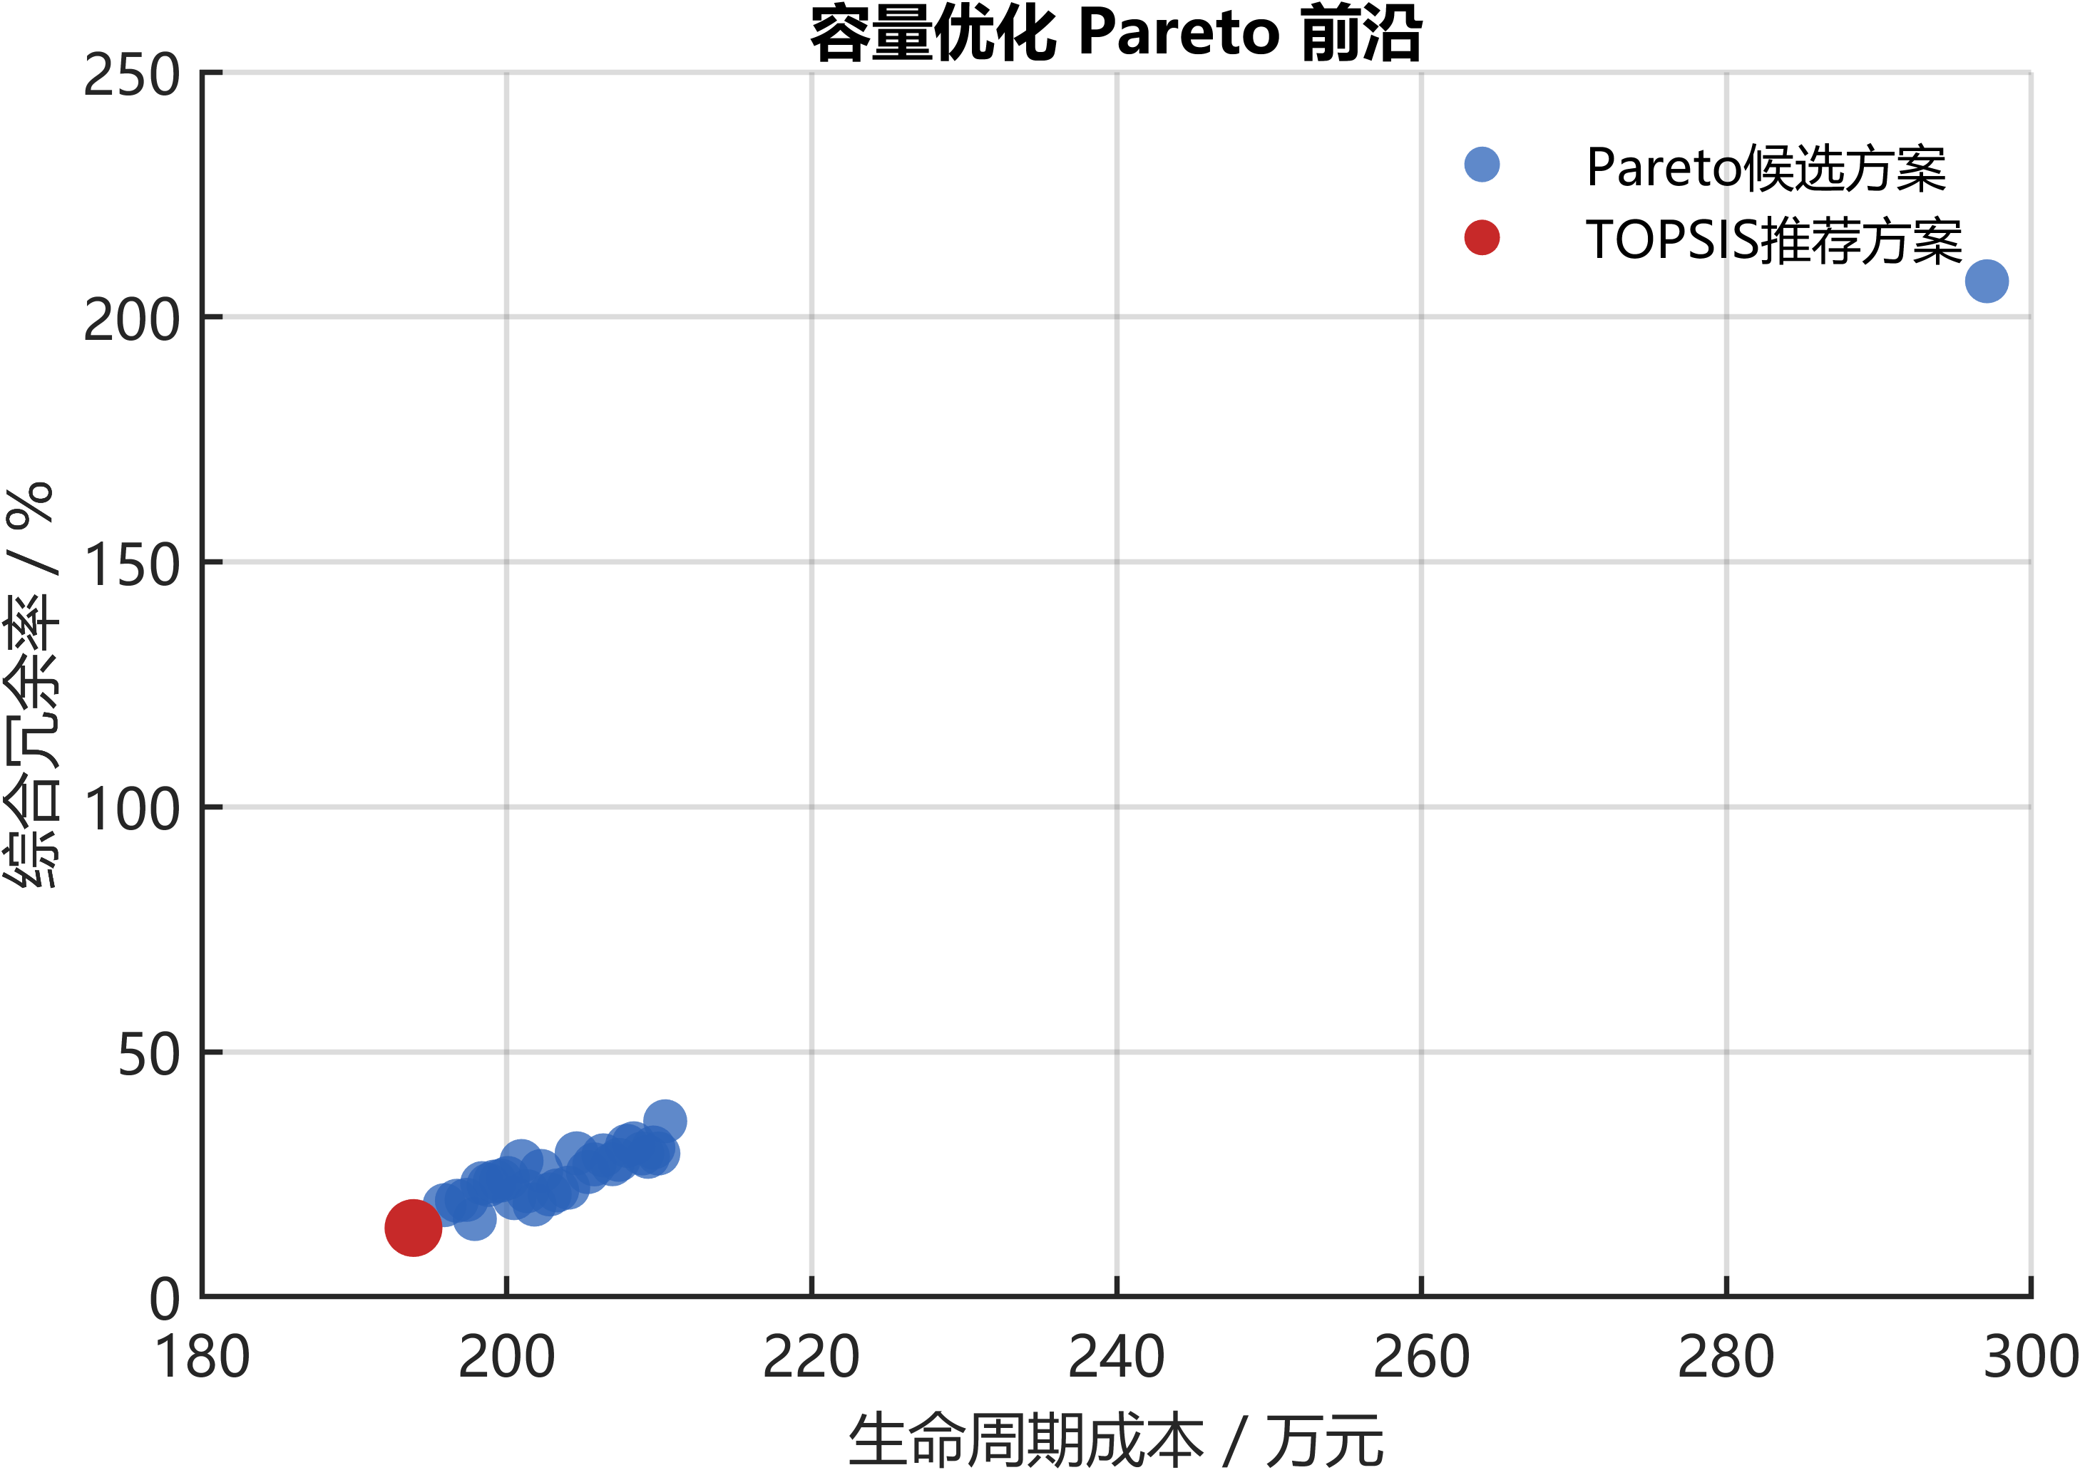
图5-2 Pareto前沿图
图5-2 反映了全生命周期成本与综合容量冗余率之间的权衡关系。前沿上的方案均为非支配解，红色推荐点表示在当前权重和约束条件下兼顾经济性与冗余控制的综合最优方案。
Pareto 前沿能够直观反映全生命周期成本与容量冗余率之间的权衡关系。一般而言，容量冗余率越低，设备配置越接近负荷需求，但部分方案可能需要更复杂的设备组合；生命周期成本越低，经济性越好，但也需要保证安全裕度和系统匹配。TOPSIS 方法的作用就是在这两类指标之间进行综合折中，选择更适合工程应用的方案。
根据 NSGA-II 和 TOPSIS 计算结果，本文得到一组 Pareto 候选方案，并从中选出综合最优容量配置方案。基准方案与优化方案的主要结果如表5-5所示。
表5-5 基准方案与优化方案主要指标
方案 | 冷源总容量/kW | 全生命周期成本/元 | 综合容量冗余率
基准方案 | 560 | 2,173,838 | 33.35%
优化方案 | 480 | 1,938,837 | 14.05%
表5-5 直接比较基准方案和优化方案的核心指标，说明优化方案在冷源总容量、生命周期成本和综合冗余率方面均有下降。

由表5-5可知，优化方案的冷源总容量由基准方案的 560 kW 降低至 480 kW，综合容量冗余率由 33.35% 降低至 14.05%。同时，全生命周期成本由 217.38 万元降低至 193.88 万元。说明本文建立的容量配置优化模型能够在满足负荷需求和工程约束的前提下，有效降低设备容量冗余和生命周期经济成本。
从优化逻辑看，容量由 560 kW 降至 480 kW 并非简单削减设备规模，而是在预测负荷、设计负荷、安全系数和子系统匹配约束共同作用下，对传统基准方案中不必要冗余的再分配。综合容量冗余率降至 14.05% 表明优化方案仍保留一定安全裕度，但已显著减少长期低负荷运行风险。全生命周期成本降低则同时来自设备初投资减少和部分负荷运行效率改善。
因此，第5章优化结果为第6章工程评价提供了清晰的解释基础：优化方案的价值不只体现在总容量更小，还体现在容量、台数、成本和冗余水平之间形成了更协调的组合。
需要说明的是，本节主要从模型求解角度给出优化结果概述，关于优化方案在初投资、年运行能耗、节能率和工程可行性方面的详细评价，将在第6章中进一步展开。
同时，本文能耗模型仍属于方案比较层面的简化估算，尚未建立逐时设备效率曲线和完整控制策略仿真。因此，第5章输出的推荐方案应理解为容量配置优化结果，第6章的节能率和成本降低结果主要用于相对比较，实际工程应用前仍需结合设备样本、控制策略和全年运行数据进一步校核。

5.8 本章小结
本章在第4章负荷预测结果基础上，构建了地铁车站通风空调系统容量配置多目标优化模型。首先明确了冷水机组、风机、水泵和空气处理机组的容量及台数组合为优化对象，并建立了以全生命周期成本最小和综合容量冗余率最小为目标的优化函数。随后，结合负荷满足、设备容量边界、台数组合和系统匹配等工程约束，采用 NSGA-II 算法求解 Pareto 解集，并利用 TOPSIS 方法选取综合最优方案。计算结果表明，优化方案相较基准方案能够将冷源总容量由 560 kW 降至 480 kW，将综合容量冗余率由 33.35% 降至 14.05%，并使全生命周期成本降低 10.81%，为后续工程评价提供了基础。

6 优化结果分析
第5章已经得到基于 NSGA-II 和 TOPSIS 的推荐容量配置方案。本章进一步从工程应用角度对推荐方案进行解释，重点比较其相对于传统基准方案在容量冗余、生命周期成本、年运行能耗、设备匹配性和改造适配性方面的变化。

6.1 基准方案与优化方案对比
为直观呈现优化前后的配置差异，本文先从总体指标和设备明细两个层面进行对比，再结合容量冗余、成本和能耗指标展开分析。
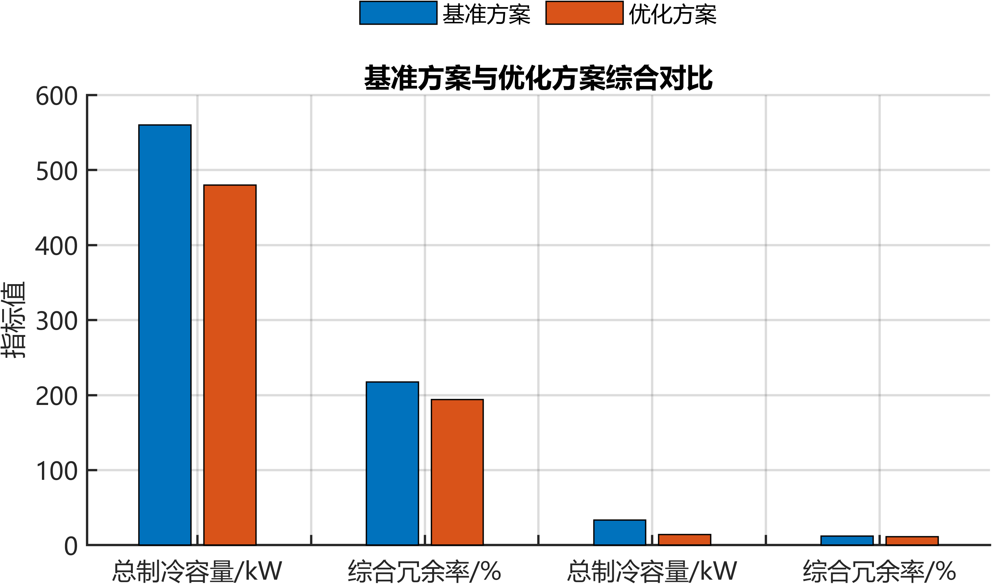
图6-1 基准方案与优化方案对比图
图6-1 从冷源容量、生命周期成本、综合冗余率和年运行能耗等指标展示优化前后的差异。结果表明优化方案并非单纯压缩容量，而是在满足约束的同时降低过度配置和长期运行成本。
表6-1 设备配置明细表
方案 | 冷水机组 | 风机 | 水泵 | 空气处理机组
基准方案 | 280 kW × 2 台 | 18 kW × 2 台 | 36 kW × 1 台 | 40000 m³/h × 4 台
优化方案 | 120 kW × 4 台 | 32 kW × 1 台 | 30 kW × 1 台 | 45000 m³/h × 3 台
表6-1 给出了基准方案和优化方案的具体设备组合，便于观察容量下降来自冷水机组、风机、水泵和空气处理机组的协同调整，而不是单一设备削减。

为了评价本文容量配置优化方法的实际效果，本章将第5章得到的优化方案与传统基准方案进行对比分析。基准方案按照设计负荷叠加常规安全裕度进行配置，体现传统工程设计中偏保守的容量选型方式；优化方案则由 NSGA-II 多目标优化和 TOPSIS 综合排序得到，在满足负荷需求和工程约束的前提下兼顾全生命周期成本和容量冗余率。
基准方案与优化方案的主要评价指标如表6-2所示。
表6-2 基准方案与优化方案综合对比
指标 | 基准方案 | 优化方案 | 变化幅度
冷源总容量/kW | 560 | 480 | -14.29%
初投资/元 | 802,120 | 685,900 | -14.49%
全生命周期成本/元 | 2,173,838 | 1,938,837 | -10.81%
综合容量冗余率 | 33.35% | 14.05% | -57.87%
年运行能耗/kWh | 122447.4 | 113769.8 | -7.09%
平均冷机负荷率 | 0.516 | 0.760 | 47.31%
平均COP | 4.691 | 5.046 | 7.57%
表6-2 从投资、成本、冗余率、能耗、负荷率和 COP 等指标综合比较两种方案，说明优化方案同时改善了容量合理性和运行经济性。
由表6-2可知，优化方案在冷源总容量、初投资、全生命周期成本、容量冗余率和年运行能耗等方面均优于基准方案。优化方案冷源总容量由 560 kW 降低至 480 kW，说明在基于负荷预测和系统匹配约束的前提下，可以减少传统设计中不必要的容量冗余。与此同时，优化方案全生命周期成本降低 10.81%，年运行能耗降低 7.09%，表明容量配置优化不仅能够降低设备投资，也能够改善系统部分负荷运行效率。

6.2 容量冗余率分析
容量冗余率是评价设备容量配置合理性的重要指标。基准方案的综合容量冗余率为 33.35%，说明传统配置方案中设备容量明显高于实际负荷需求。较高的容量冗余虽然能够提高峰值工况下的安全裕度，但也会导致设备长期运行在较低负荷率区间，降低系统运行效率。
优化方案的综合容量冗余率为 14.05%，相比基准方案下降 57.87%。该结果表明，本文优化模型能够在满足设计负荷和安全系数约束的基础上，有效压缩过度裕量，使设备配置更加接近实际负荷需求。
从工程角度看，容量冗余率并非越低越好。过低的冗余率可能导致系统在极端高温、高客流或设备性能衰减条件下缺乏必要安全裕度。本文优化方案保留约 14.1% 的综合容量冗余，既避免了传统方案中 30% 以上的过度冗余，又为实际运行中的负荷波动和设备调节保留了一定余量，具有较好的工程可接受性。

6.3 全生命周期成本分析
地铁车站通风空调系统的经济性不仅取决于设备初投资，还与长期运行能耗和维护费用密切相关。因此，本文采用全生命周期成本作为经济性评价指标。
从初投资看，基准方案初投资为 802,120 元，优化方案初投资为 685,900 元，降低 116,220 元，降幅为 14.49%。初投资降低主要来自设备总容量减少和台数组合优化。由于优化方案减少了过度配置，冷水机组、风机、水泵和空气处理机组的容量选型更加贴近负荷需求，设备购置成本随之下降。
从全生命周期成本看，基准方案为 2,173,838 元，优化方案为 1,938,837 元，降低 235,001 元，降幅为 10.81%。全生命周期成本降幅低于初投资降幅，说明优化方案的主要经济收益来自设备配置收缩和部分负荷效率改善，运行期能耗收益仍需结合更精细的逐时效率模型进一步校核。
对于地铁车站这类长期连续运行的公共建筑，运行期成本往往是生命周期成本的重要组成部分。因此，仅以初投资作为容量配置依据容易忽略设备长期低效运行带来的经济损失。本文优化结果说明，将生命周期成本纳入目标函数，可以得到更符合长期运营需求的容量配置方案。

6.4 年运行能耗与节能效果分析
按照年节电量 8677.6 kWh 和电价 0.85 元/kWh 估算，优化方案每年可节约运行电费约 0.74 万元。若进一步考虑设备维护费用随容量下降而减少，则优化方案的长期经济收益会更加明显。该结果说明，容量配置优化不仅体现在一次性初投资下降，也会在系统长期运营阶段持续产生节能和降费效果。
通风空调系统能耗与设备容量、负荷率和运行时间密切相关。基准方案由于设备容量偏大，在部分负荷时段容易出现低负荷率运行，导致冷源、风机和水泵难以长期处于高效区间。优化方案通过减少容量冗余和改善设备匹配关系，有助于提高设备运行负荷率，从而降低年运行能耗。
计算结果表明，基准方案年运行能耗为 122447.4 kWh，优化方案年运行能耗为 113769.8 kWh，年节电量为 8677.6 kWh，节能率为 7.09%。
节能效果主要来源于以下几个方面。
第一，冷源容量降低后，机组在典型负荷下的负荷率提高，减少了低负荷运行带来的效率损失。
第二，风机和水泵容量与负荷需求更加匹配，避免了“大流量、小温差”或“大容量、低负荷”的低效运行状态。
第三，设备台数组合优化后，系统能够通过分级启停适应不同负荷区间，提升部分负荷下的调节灵活性。
第四，优化方案以预测负荷为基础进行容量配置，能够更准确地反映实际运行工况，减少单纯依赖峰值设计导致的过度保守。
需要指出的是，本文年运行能耗评价基于代表性负荷和经验性部分负荷修正方法，尚未建立逐时设备效率曲线和完整运行控制仿真模型。因此，节能率结果主要用于方案间相对比较，后续若用于实际工程决策，还应结合设备性能曲线和全年运行数据进一步校核。

6.5 设备匹配性分析
通风空调系统容量配置优化不仅要求单个设备容量合理，还要求冷源侧、风系统、水系统和空气处理侧之间保持匹配。若某一子系统容量明显偏大，会造成投资浪费和运行效率下降；若某一子系统容量不足，则可能成为系统瓶颈，影响整体供冷和通风效果。
本文优化模型在约束条件中分别校核了冷水机组总容量、风机总容量、水泵总容量和空气处理机组总风量，使各子系统均满足设计负荷和安全系数要求。相比基准方案，优化方案减少了整体过度裕量，使不同设备容量更加协调。
从冷源侧看，优化方案冷源总容量由 560 kW 降低至 480 kW，仍能够满足设计负荷与安全系数要求，说明基准方案存在一定冷源容量过剩。
从风系统和水系统看，优化方案通过离散容量和台数组合选择，使风机、水泵能力与冷源负荷需求保持一致，避免辅助设备容量过大造成额外能耗。
从空气处理侧看，空气处理机组风量作为约束项纳入优化模型，保证优化方案不仅满足冷量需求，也满足站台区域空气处理能力需求。
因此，优化方案具有较好的设备协同匹配性，能够支持通风空调系统在不同负荷工况下稳定运行。

6.6 调节灵活性与运行适应性分析
地铁车站负荷具有明显的日内波动和场景差异。早晚高峰时段客流大、负荷高，平峰和夜间时段负荷较低；工作日和周末也存在不同负荷模式。若设备容量配置过大且台数组合不合理，系统在低负荷时段可能难以进行精细调节。
优化方案在满足峰值负荷需求的同时降低了综合容量冗余率，使设备运行点更加接近实际负荷区间。这样有利于提高设备部分负荷运行效率，也便于通过分级启停、变频调节等方式适应不同负荷水平。
结合第三章典型负荷曲线聚类结果，站台区域负荷可划分为工作日双峰高负荷型、工作日平稳中负荷型、周末午后单峰型和低客流低负荷型。优化方案相较基准方案更适合这些典型负荷模式：在高负荷时段能够满足设计需求，在中低负荷时段减少因设备过大造成的低效运行。
此外，优化方案保留约 14.1% 的综合容量冗余，为客流短时波动、气象条件变化和设备性能衰减提供了一定缓冲空间。因此，从运行适应性角度看，优化方案兼顾了节能性和安全裕度。

6.7 既有车站改造适配性分析
对于既有地铁车站，通风空调系统改造通常受到机房空间、设备基础、管线布置、施工窗口和运营安全等条件限制。因此，容量优化方案不仅要在计算上最优，还应具备工程实施可行性。
本文优化模型采用离散设备规格和台数组合作为决策变量，较好地贴近实际工程选型方式。优化方案并未要求改变通风空调系统基本形式，而是在既有冷源、风机、水泵和空气处理机组配置逻辑下重新确定容量和台数组合，因此具有较强的工程适配性。
对于新建车站，优化方法可在设计阶段用于辅助设备选型，减少因经验裕度过大导致的投资浪费。对于既有车站，优化结果可作为设备更新改造、冷源增减配、风机水泵替换或运行策略调整的参考依据。
不过，既有车站改造还需要进一步结合现场条件进行校核，包括设备安装空间、管网阻力、供电容量、控制系统兼容性和施工组织条件等。本文研究重点在容量配置方法和方案评价，现场实施细节可在后续工程设计阶段进一步深化。
此外，容量优化结果并非只由单一目标函数决定，还受到设计分位数、安全系数、TOPSIS 权重、电价和预测误差等参数影响。为说明推荐方案的适用边界，本文对主要敏感因素及工程校核要求进行归纳，如表6-3所示。
表6-3 容量优化敏感性与工程校核建议
敏感因素 | 当前设置 | 影响方向 | 风险等级
设计分位数 | extreme / P99 | 分位数提高会增大装机容量并降低欠配风险 | 中
安全系数 | 冷机1.09；风机/水泵1.07；AHU1.05 | 系数提高可增强可靠性，但会削弱成本和冗余率降幅 | 中
TOPSIS权重 | 成本0.55；冗余0.45 | 成本权重高偏低成本，冗余权重高偏紧凑容量 | 中
电价 | 0.85 元/kWh | 电价越高，部分负荷高效运行价值越大 | 低
预测误差 | LSTM RMSE 与 6.55% 最小极端裕量比较 | 负向峰值误差会侵蚀安全裕量，需用实测峰值校准 | 高
表6-3 表明，预测误差对极端工况裕量影响最大，应在工程落地前结合实测峰值负荷进行校准；设计分位数、安全系数和 TOPSIS 权重属于中等风险因素，需要在施工图设计或设备选型阶段开展复算。电价主要影响生命周期成本估算，对推荐容量边界的影响相对较低。

6.8 本章小结
本章对基准方案和优化方案进行了对比分析，并从容量冗余率、全生命周期成本、年运行能耗、设备匹配性、调节灵活性和既有车站改造适配性等方面评价了优化效果。结果表明，优化方案冷源总容量由 560 kW 降低至 480 kW，综合容量冗余率由 33.35% 降低至 14.05%，全生命周期成本降低 10.81%，年运行能耗降低 7.09%。说明基于负荷特性的容量配置优化方法能够在满足工程约束的前提下，有效降低设备容量冗余、减少生命周期成本并提升系统节能潜力。

7 结论
前六章依次完成了理论分析、数据处理、负荷预测、容量优化和工程评价。为归纳本文研究工作，本章对主要结论进行总结，并说明该方法对地铁车站通风空调系统容量配置和节能改造的参考意义。
本文以地铁车站站台区域通风空调系统为研究对象，围绕容量配置偏大、系统长期低负荷运行和运行能耗较高等问题，构建了“数据预处理、负荷特性分析、负荷预测建模、容量配置优化、工程评价”的研究流程。基于福州地铁东街口站 2025 年全年 15 分钟粒度运行数据，采用 Pearson 相关分析、负荷分项分解、K-Means 聚类、LSTM 神经网络、NSGA-II 多目标优化和 TOPSIS 综合评价等方法，开展了地铁车站通风空调系统容量配置优化研究。主要结论如下。
第一，地铁车站站台区域空调负荷受历史负荷、客流和环境参数共同影响，负荷序列表现出明显的时序连续性。Pearson 相关分析结果表明，load_lag_1 与总冷负荷的相关系数达到 0.9861，说明前一时段负荷对当前负荷具有很强指示作用。站台人数、进站客流和出站客流与总冷负荷的相关系数分别为 0.8339、0.8266 和 0.8155，表明客流变化是站台区域负荷波动的重要驱动因素。二氧化碳浓度、站台温度和太阳辐射等环境变量也与负荷具有较高相关性，可作为负荷预测模型的重要输入。
第二，负荷分项结果表明，站台区域总冷负荷并非仅由人员活动决定，而是由围护结构传热、设备散热、新风处理和人员散热共同构成。其中，围护结构负荷平均占比为 50.00%，设备负荷平均占比为 31.96%，人员负荷平均占比为 6.46%，新风负荷平均占比为 5.21%。这说明地铁车站站台区域负荷具有较强的地下空间和机电设备运行特征，容量配置优化需要综合考虑多类负荷来源。
第三，基于 K-Means 的典型负荷曲线聚类能够有效识别站台区域负荷模式。本文在 K = 2 至 K = 4 范围内进行聚类分析，综合考虑轮廓系数和工程解释性，最终选取 K = 4 作为典型负荷模式划分结果。聚类结果可概括为工作日双峰高负荷型、工作日平稳中负荷型、周末午后单峰型和低客流低负荷型。该结果说明地铁车站空调负荷具有明显的日内周期和运行场景差异，为负荷预测和容量配置提供了模式识别依据。
第四，LSTM 神经网络能够较好预测地铁车站站台区域空调负荷。本文以客流、气象、站内环境、时间特征和历史负荷项作为输入，构建两层 LSTM 负荷预测模型，并与 BP 神经网络进行对比。测试结果表明，LSTM 模型 RMSE 为 9.58 kW，MAE 为 7.20 kW，MAPE 为 3.86%，R² 为 0.9709，整体预测精度优于 BP 模型。说明 LSTM 对地铁车站负荷时序特征具有较强表达能力，适合作为容量配置优化的负荷预测工具。
第五，基于 NSGA-II 和 TOPSIS 的容量配置优化方法能够有效降低系统容量冗余和全生命周期成本。本文以全生命周期成本最小和综合容量冗余率最小为目标，建立冷水机组、风机、水泵和空气处理机组的离散容量组合优化模型，并通过 TOPSIS 方法从 Pareto 解集中选取综合最优方案。结果表明，优化方案冷源总容量由基准方案的 560 kW 降低至 480 kW，综合容量冗余率由 33.35% 降低至 14.05%，全生命周期成本由 217.38 万元降低至 193.88 万元。
第六，优化方案具有较好的经济性、节能性和工程适用性。与基准方案相比，优化方案初投资降低 14.49%，全生命周期成本降低 10.81%，年运行能耗降低 7.09%。同时，优化方案保留约 14.1% 的综合容量冗余，在减少过度配置的同时仍具备一定安全裕度。设备容量和台数组合均基于工程常用规格选取，具有较好的设备匹配性和既有车站改造适配性。
综上，本文提出的基于负荷特性的地铁车站通风空调系统容量配置优化方法，能够较好衔接负荷数据分析、负荷预测和工程容量选型，为降低地铁车站通风空调系统容量冗余、运行能耗和生命周期成本提供了一种可行思路。
同时，本文研究仍存在一定局限。第一，数据集主要用于验证方法链条，工程应用前仍需结合真实 BMS 设备运行数据、AFC 客流数据、气象数据和站内环境监测数据进行校准。第二，本文容量优化侧重设备容量和台数组合，能耗计算采用简化 COP/PLR 和变频曲线，尚未展开完整风管阻力、水泵扬程、管网平衡、厂家设备性能曲线和 N+1 备用逻辑校核。第三，TOPSIS 权重、设计分位数和安全系数会影响推荐方案，后续应结合项目需求开展多情景敏感性分析。
后续研究可从三个方向继续深化：一是扩展到多车站、多线路和不同气候区样本，验证模型泛化能力；二是将容量配置优化与运行控制策略联合考虑，进一步评估全年节能潜力；三是引入舒适性约束、室内空气品质约束和设备厂家选型数据，使容量配置结果更接近施工图阶段的工程设计要求。

致 谢

参考文献
[1] 刘正宁，王文强，孙春辉．地铁站通风空调系统实测分析及负荷特性研究[J]．铁道科学与工程学报，2024，21(11)：4746-4755．
[2] 齐江浩，赵蕾，王君，等．西安地铁车站环境实测及公共区空调负荷计算分析[J]．铁道科学与工程学报，2016，13(6)：1206-1211．
[3] 马晓明，李晓锋，朱颖心．基于TRNSYS的地铁车站公共区冷负荷预测模型[J]．都市快轨交通，2021，34(2)：130-136．
[4] 隋学敏，王靖宜，郭磊，等．屏蔽门系统地铁车站空调负荷研究现状及展望[J]．铁道标准设计，2019，63(12)：141-149．
[5] 黄莉，苏子怡，李晓锋．地铁车站公共区域空调能耗影响因素的敏感性分析[J]．都市快轨交通，2021，34(6)：125-130．
[6] 邓光蔚，钱程，张丹．上海典型地铁车站环控系统能耗特点分析及运行诊断[J]．暖通空调，2021，51(10)：83-86．
[7] 刘佳慧，龙静，潘志刚，等．基于数据挖掘技术的地铁站环控系统用能诊断[J]．制冷学报，2018，39(3)：1-6．
[8] 曹勇，丁天一，于震．地铁站通风空调控制系统节能优化研究综述[J]．建筑科学，2022，38(4)：213-228．
[9] 曾逸婷，赵蕾．地铁车站环境热舒适与通风空调系统节能策略研究进展[J]．铁道标准设计，2019，63(3)：178-183．
[10] 王丽慧，马嘉楠，尹立元．基于迭代模型的地铁车站空气温度逐年演化特性研究[J]．能源研究与信息，2025，41(3)：144-151．
[11] 张云霞，苏子怡，李晓锋．地铁站环控系统控制方案的节能对比研究[J]．都市快轨交通，2026．
[12] 张乔．关于地铁通风空调系统节能的有效策略探讨[J]．北方建筑，2019，4(6)：43-46．
[13] 吴炜．智能环控系统在城市轨道交通中的应用分析[J]．暖通空调，2020，50(S1)：33-39．
[14] 林菁，付战莹，江洪泽，等．地铁环控大系统基于已知负荷模型的前馈控制策略讨论[J]．都市快轨交通，2021，34(1)：127-131．
[15] 肖宾杰，黄亮亮．夏热冬冷地区地铁车站通风空调系统节能控制系统：以汇金路站为例[J]．城市道桥与防洪，2019(3)：210-213，215．
[16] 王佳琦．轨道交通地下车站环控系统制式改造方案可行性分析[J]．隧道与轨道交通，2021(1)：31-34，61．
[17] 李思玮．基于动态客流量的地铁环控系统节能策略[D]．广州：广州大学，2020．
[18] 马江燕．北方地区冬季地铁车站热环境及其控制策略[D]．西安：西安建筑科技大学，2021．
[19] 苏醒，王磊，田少宸，等．基于动态客流量模型的地铁车站空调负荷预测[J]．同济大学学报(自然科学版)，2022，50(1)．
[20] 李子浩，田向亮，黎忠文，等．基于客流规律的地铁车站客流风险分析[J]．清华大学学报(自然科学版)，2019，59(10)：854-860．
[21] 李明，张骄，崔霆锐，等．北京地铁绿色低碳技术创新研究与应用[J]．机车电传动，2022(3)：29-36．
[22] 岳渤雨．轨道交通地下车站环控系统气流组织模拟与优化[J]．工程技术与管理，2025，9(6)．
[23] 王升，郑懿，常晓敏．基于混合整数非线性规划模型的地铁站通风空调水系统节能措施及潜力研究[J]．暖通空调，2024，54(S1)：302-306．
[24] WANG Yongcai，FENG Haoran，XI Xiangyu．Monitoring and Autonomous Control of Beijing Subway HVAC System for Energy Sustainability[J]．Energy for Sustainable Development，2017，39：1-12．
[25] GUAN Bowen，LIU Xiaohua，ZHANG Tao，et al．Energy Consumption of Subway Stations in China：Data and Influencing Factors[J]．Sustainable Cities and Society，2018，43：451-461．
[26] BI Haiquan，ZHOU Yuanlong，LIU Jin，et al．Load Forecast and Fuzzy Control of the Air-Conditioning Systems at the Subway Stations[J]．Journal of Building Engineering，2022，49：104029．
[27] HOCHREITER S，SCHMIDHUBER J．Long Short-Term Memory[J]．Neural Computation，1997，9(8)：1735-1780．
[28] DEB K，PRATAP A，AGARWAL S，et al．A Fast and Elitist Multiobjective Genetic Algorithm：NSGA-II[J]．IEEE Transactions on Evolutionary Computation，2002，6(2)：182-197．
[29] HWANG C L，YOON K．Multiple Attribute Decision Making：Methods and Applications[M]．Berlin：Springer，1981．

附录1 主要程序文件与数据字段说明
为便于复现实验过程，本附录对本文建模与优化过程中涉及的主要程序文件和关键数据字段进行说明。程序文件主要承担数据预处理、负荷特性分析、预测建模、容量优化和结果汇总等功能；数据字段则对应客流、环境、负荷和模型辅助特征。
表A-1 主要程序文件及功能说明
程序文件 | 主要功能 | 对应章节
config.m | 统一设置数据路径、候选容量、经济参数和优化约束 | 第3-5章
step1_data_prepare.m | 完成时间对齐、缺失值处理、异常值校核和特征构造 | 第3.1节
step2_analysis_cluster.m | 开展 Pearson 相关分析、负荷分项统计和典型日聚类 | 第3.2-3.4节
step3_load_prediction.m | 构建 LSTM 与 BP 预测模型，输出测试集评价指标 | 第4章
step4_capacity_optimization.m | 建立 NSGA-II 容量优化模型并进行 TOPSIS 排序 | 第5章
main.m | 串联数据处理、模型训练、优化求解和结果导出流程 | 全文计算流程
表A-1 汇总了主要程序文件的功能分工，说明本文计算流程由数据准备、特征分析、负荷预测和容量优化四个环节构成。
关键字段按变量来源可分为时间字段、客流字段、环境字段、负荷字段和模型辅助字段。不同字段在模型中的作用不同：客流和环境变量用于刻画外部扰动，历史负荷变量用于反映系统惯性，聚类标签用于描述典型日运行模式。
表A-2 关键数据字段及含义说明
字段或变量 | 含义 | 用途
timestamp | 15 min 粒度时间戳 | 统一客流、气象、站内环境和负荷数据时间尺度
entry_flow / exit_flow | 进站客流和出站客流 | 表征乘客活动强度及人员负荷变化
platform_passengers | 站台滞留人数 | 反映站台区域人员密度和新风需求
outdoor_temp / outdoor_rh | 室外温度和相对湿度 | 描述新风处理和围护结构传热边界
platform_temp / platform_rh | 站台温度和相对湿度 | 反映站内热湿环境状态
co2 | 站台二氧化碳浓度 | 间接表征客流密度与通风需求
total_cooling_load_kw | 站台区域总冷负荷 | 作为预测目标和容量优化负荷基础
load_lag_1 / load_lag_4 / load_lag_8 / load_lag_96 | 前15 min、前1 h、前2 h和前1 d同刻负荷 | 刻画负荷短时惯性和日周期记忆
cluster_label | 典型日聚类标签 | 作为辅助特征区分不同日负荷模式
表A-2 说明了本文关键数据字段的工程含义及建模用途，可为后续复现实验和扩展研究提供变量口径参考。

